GUSTAVO DE MELO NASCIMENTO
RA 239679

Previsão multirresolução de irradiância global horizontal
em localidades associadas à fabricação de veículos elétricos
Transformer Informer e LSTM sob quantização das entradas

Link do vídeo: __________________________________

CAMPINAS
2026

Previsão multirresolução de irradiância global horizontal
em localidades associadas à fabricação de veículos elétricos
Transformer Informer e LSTM sob quantização das entradas

Relatório final apresentado à Faculdade de Engenharia Elétrica e de Computação da Universidade Estadual de Campinas, no âmbito do trabalho de conclusão de curso em Engenharia Elétrica.

Aluno: Gustavo de Melo Nascimento
RA: 239679
Curso: Engenharia Elétrica (41)
Disciplina: EA019
Semestre: 2º semestre de 2026
Professor orientador: Gustavo Fraidenraich
Coorientador: Thales Wulfert Cabral

CAMPINAS
2026

RESUMO
Este trabalho avalia a previsão de irradiância global horizontal (GHI) com implementações de LSTM, Transformer e Informer, considerando a resolução temporal dos dados, a duração do histórico disponível e a quantização uniforme das entradas. Utilizam-se estimativas da National Solar Radiation Database em dez localidades associadas a instalações industriais no Brasil, nos Estados Unidos e no México. O protocolo contempla previsão horária de até 72 horas, diária de até 30 dias, mensal de um passo e mensal de seis passos, sendo a última exploratória. Comparam-se entradas contínuas com reconstruções em 64, 128 e 256 níveis, mantendo alvos e pesos contínuos. As decisões de treinamento e de nível são tomadas na validação; o teste é reservado à avaliação da escolha congelada. As métricas são calculadas por localidade e agregadas por média macro.
No teste de 2024, o Transformer apresenta o menor MAE no horizonte horário completo, com 53,2061 W/m², e no diário, com 43,8869 W/m². O Informer apresenta os menores MAEs mensais, com 12,7266 W/m² em um passo e 13,6679 W/m² em seis passos. A quantização escolhida na validação reduz o MAE de teste em cinco combinações de modelo e tarefa, aumenta-o em quatro e mantém o controle em três. Na comparação histórica pareada, o controle sem quantização melhora com o histórico longo em onze das doze combinações, com exceção da LSTM horária. Os resultados indicam que o efeito da quantização e a ordenação dos modelos dependem da tarefa. A presença de clipping nas variantes quantizadas impede atribuir seus efeitos exclusivamente à discretização. O estudo não mede compressão dos modelos, aceleração computacional ou produção fotovoltaica.
Palavras-chave: irradiância global horizontal; previsão de séries temporais; LSTM; Transformer; Informer; quantização de entradas.

SUMÁRIO
1 INTRODUÇÃO 5
Questões de pesquisa 5
2 OBJETIVOS 6
Objetivo geral 6
Objetivos específicos 6
Delimitação do estudo 6
3 METODOLOGIA 7
Dados utilizados 7
Resoluções temporais da GHI 9
Tarefas e janelas temporais 10
Separação cronológica e comparação pareada 11
Normalização e quantização das entradas 12
Treinamento seleção e refit 13
Análise dos dados e métricas 14
4 DESENVOLVIMENTO 16
Fundamentos físicos da GHI 16
LSTM e memória temporal 16
Transformer e atenção 17
Informer e atenção esparsa 18
Relação com os artigos do projeto 19
5 RESULTADOS 20
Desempenho no teste de 2024 20
Heterogeneidade entre localidades 22
Quantização e seleção da condição de entrada 23
Comportamento nos horizontes cumulativos 24
Comparação pareada dos históricos e limites de interpretação 25
Perfis temporais do estudo de referência 28
Discussão integrada e limitações 29
6 CONCLUSÃO 30
7 REFERÊNCIAS BIBLIOGRÁFICAS 31
APÊNDICE A RESULTADOS POR HORIZONTE NO REGIME ATUAL 32
APÊNDICE B COMPARAÇÃO DAS QUATRO CONDIÇÕES DE ENTRADA 34
Atual 34
Histórico longo 35
Histórico curto 36
APÊNDICE C PROVENIÊNCIA E REPRODUÇÃO DA CONSOLIDAÇÃO 37
Sequência de verificação 37

1 INTRODUÇÃO
A previsão do recurso solar permite antecipar condições que afetam o planejamento de sistemas fotovoltaicos e a operação de sistemas elétricos. Sua utilidade depende tanto do horizonte de decisão quanto da informação disponível na emissão da previsão. Variações de nebulosidade e os ciclos astronômicos produzem comportamentos distintos em escalas horárias, diárias e mensais; por isso, resultados obtidos em uma resolução não devem ser transferidos diretamente para outra [13]. Neste relatório, o objeto previsto é a irradiância global horizontal, expressa em W/m², e não a energia elétrica produzida por uma usina.
O problema estudado é restrito e verificável: avaliar se a resolução de amplitude do histórico de GHI pode ser reduzida sem comprometer a qualidade das previsões de três redes temporais. A entrada histórica é normalizada e, em variantes específicas, projetada sobre 64, 128 ou 256 valores possíveis. Essa operação permite investigar a sensibilidade das redes à precisão da informação de entrada. Não modifica a natureza contínua do alvo e não corresponde, por si só, à implementação de inferência inteira ou à compactação dos pesos da rede.
O trabalho compara uma rede recorrente LSTM com duas arquiteturas baseadas em atenção, Transformer e Informer [3–5]. As três implementações compartilham parâmetros entre as dez localidades e recebem a identidade de cada local por um embedding. A comparação é conduzida sob janelas temporais e regras de avaliação comuns. O compartilhamento de parâmetros caracteriza uma modelagem global, mas não demonstra generalização para localidades ausentes do treinamento [10].
As séries provêm da NSRDB, uma base de estimativas do recurso solar obtidas por modelagem e informações de sensoriamento remoto [1,2]. As coordenadas de instalações industriais servem à seleção de células geográficas. Essa associação oferece um contexto de aplicação, sem representar medições em telhados, cargas industriais ou operação de sistemas fotovoltaicos. A distinção delimita a interpretação dos resultados e evita traduzir diretamente uma redução de erro de irradiância em um ganho energético ou econômico.
Os resultados apresentados correspondem ao recorte de três modelos utilizado na disciplina e provêm dos artefatos auditados do projeto.

Questões de pesquisa
A primeira questão é como a quantização das entradas afeta o erro de previsão dentro de cada tarefa. A segunda é se a escolha de um nível na validação preserva seu desempenho no teste. A terceira é como os três modelos se comportam quando o histórico de ajuste é ampliado, mantendo o teste histórico idêntico. Essas questões são respondidas por comparações complementares: avaliação de 2024, análise das quatro condições de entrada e comparação entre históricos longo e curto pareados.
Os resultados não apontam uma arquitetura vencedora em todas as tarefas. No regime atual, o Transformer lidera os horizontes horário e diário completos, enquanto o Informer lidera as duas tarefas mensais. A quantização apresenta ganhos e perdas conforme o modelo e o cenário. Essa dependência orienta a discussão: a análise busca identificar em que condições a redução da resolução de entrada se mostra compatível com a precisão observada, mantendo explícitas as limitações da avaliação.
As seções seguintes apresentam objetivos, metodologia, fundamentos, resultados e conclusões. Os apêndices detalham os checkpoints, as condições de entrada e a proveniência dos dados.

2 OBJETIVOS

Objetivo geral
Avaliar o efeito da quantização uniforme das entradas históricas sobre a previsão multirresolução de GHI com LSTM, Transformer e Informer, preservando a separação cronológica dos dados, os alvos contínuos e um critério de seleção definido na validação.

Objetivos específicos
Organizar as séries das dez localidades e caracterizar as tarefas horária, diária e mensais, distinguindo contexto de entrada, horizonte de saída e número de origens de teste.
Comparar o controle contínuo com entradas reconstruídas em 64, 128 e 256 níveis, mantendo a mesma formulação de regressão e as regras de pós-processamento.
Selecionar épocas e condição de entrada sem consultar as métricas de teste, documentando o refit e a composição das previsões entre sementes.
Analisar MAE, MSE, RMSE, nRMSE e R² em unidades e agregações consistentes, com ênfase no macro-MAE cumulativo.
Comparar os históricos longo e curto sob validação e teste pareados, separando essa análise da avaliação de 2024.
Apresentar resultados rastreáveis, tabelas editáveis e figuras próprias que permitam interpretar os ganhos, perdas e limites da quantização.

Delimitação do estudo
O estudo utiliza somente GHI histórica e identidade da localidade como entradas das redes. Não incorpora previsões numéricas do tempo, imagens de nuvens, temperatura de módulos, demanda fabril ou geração fotovoltaica. O cenário é retrospectivo; não se simulam atrasos de publicação da NSRDB ou custos operacionais de disponibilização dos dados.
Não se pretende demonstrar que a quantização reduz memória ou tempo de execução. Os valores discretizados são reconstruídos em float32 e os pesos não são quantizados. Também não se pretende atribuir diferenças pequenas a uma superioridade estatística ou estabelecer uma comparação universal entre famílias de modelos. As conclusões se aplicam às implementações, aos dados e aos protocolos efetivamente avaliados.

3 METODOLOGIA

Dados utilizados
A base contém dez séries de GHI associadas a coordenadas de referência de instalações industriais nas Américas. A Figura 1 situa as dez localidades nas Américas, e a Tabela 1 apresenta suas coordenadas. O conjunto é geograficamente heterogêneo, porém foi selecionado de forma intencional e não constitui amostra aleatória de fábricas ou climas. As coordenadas selecionam células da NSRDB; não indicam posições de sensores instalados nas unidades industriais.
A documentação da API PSM v4 informa resolução espacial nominal de 4 km e registros nativos de 30 minutos, com possibilidade de consulta em intervalos de 30 ou 60 minutos [2]. No protocolo do projeto, a série horária é formada a partir de registros de 30 minutos. As médias diárias foram obtidas de uma consulta separada em 60 minutos, e as médias mensais são médias aritméticas das diárias. Assim, todas as resoluções mantêm a unidade W/m², mas não derivam necessariamente do mesmo conjunto de registros brutos.
Figura 1 — Distribuição geográfica e contexto climático das dez localidades
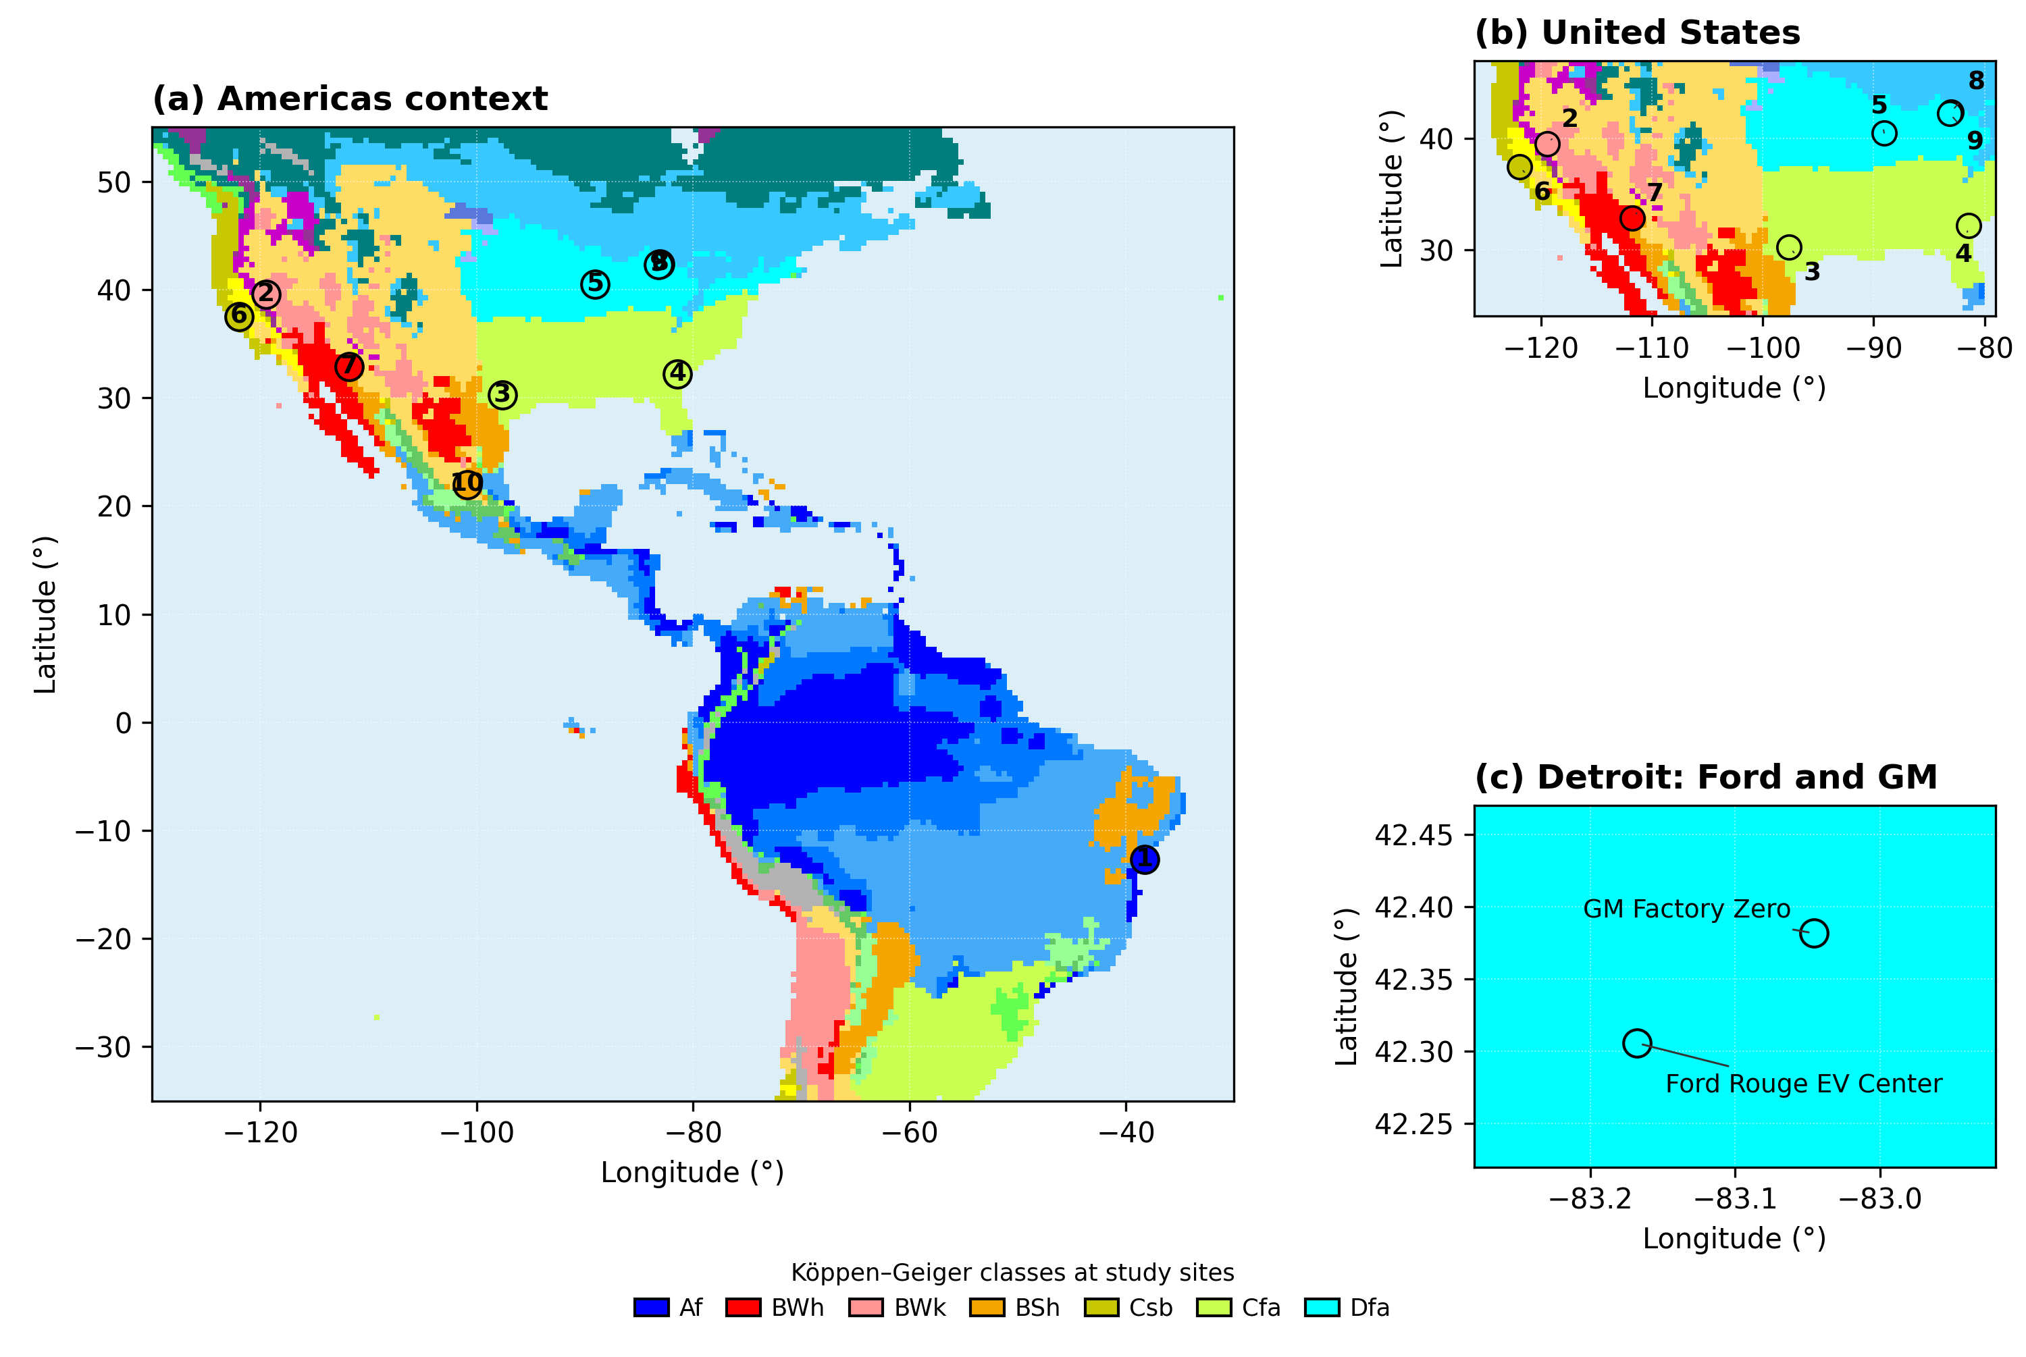
Fonte: Nascimento, Cabral e Fraidenraich [14]. Mapa reproduzido da Figura 1 do artigo [14]. Os números 1 a 10 seguem a ordem da Tabela 1. Os painéis ampliam os Estados Unidos e a região de Detroit. Cores e códigos climáticos têm função descritiva e não são entradas dos modelos.

Tabela 1 — Localidades e coordenadas de referência
Localidade | País | Latitude | Longitude
BYD Camaçari | BR | −12,6734 | −38,2812
Tesla Nevada | EUA | 39,5404 | −119,4391
Tesla Texas | EUA | 30,2219 | −97,6188
Hyundai Georgia | EUA | 32,1605 | −81,4510
Rivian Normal | EUA | 40,5093 | −89,0545
Tesla Fremont | EUA | 37,4927 | −121,9415
Lucid Casa Grande | EUA | 32,8569 | −111,7784
GM Factory Zero | EUA | 42,3815 | −83,0453
Ford Rouge EV Center | EUA | 42,3056 | −83,1676
BMW San Luis Potosí | MX | 21,9683 | −100,8492
Fonte: elaboração própria a partir dos dados e contratos auditados do projeto. Coordenadas em graus decimais, conforme a tabela de localidades do manuscrito do projeto.
A preparação verifica a coerência temporal e a identidade das localidades. Valores de GHI não finitos ou negativos, datas inválidas, duplicatas e lacunas são tratados como condições de falha da validação dos dados; registros fora de ordem são reordenados. Não se pressupõe preenchimento por interpolação ou inserção de zeros. A construção das janelas mantém o histórico estritamente anterior à origem e exige que todo o vetor de alvos esteja dentro da partição admissível.
As origens são os instantes em que se emite um vetor de previsão. Como janelas consecutivas podem compartilhar instantes-alvo, o número de pares origem passo é maior do que o número de timestamps distintos. Essa estrutura é preservada na avaliação e precisa ser considerada ao interpretar a quantidade de pontos e a dependência entre erros.

Resoluções temporais da GHI
A mesma grandeza física apresenta estruturas diferentes conforme a agregação temporal. A Figura 2 mostra a série de referência de BYD Camaçari em intervalos fixos do calendário de 2024. A curva horária evidencia ciclos diurnos; as médias diárias e mensais sintetizam os intervalos correspondentes. As três escalas conservam a unidade W/m². A comparação visual caracteriza os dados e não representa previsões dos modelos.
Figura 2 — Perfis reais da GHI nas resoluções horária diária e mensal
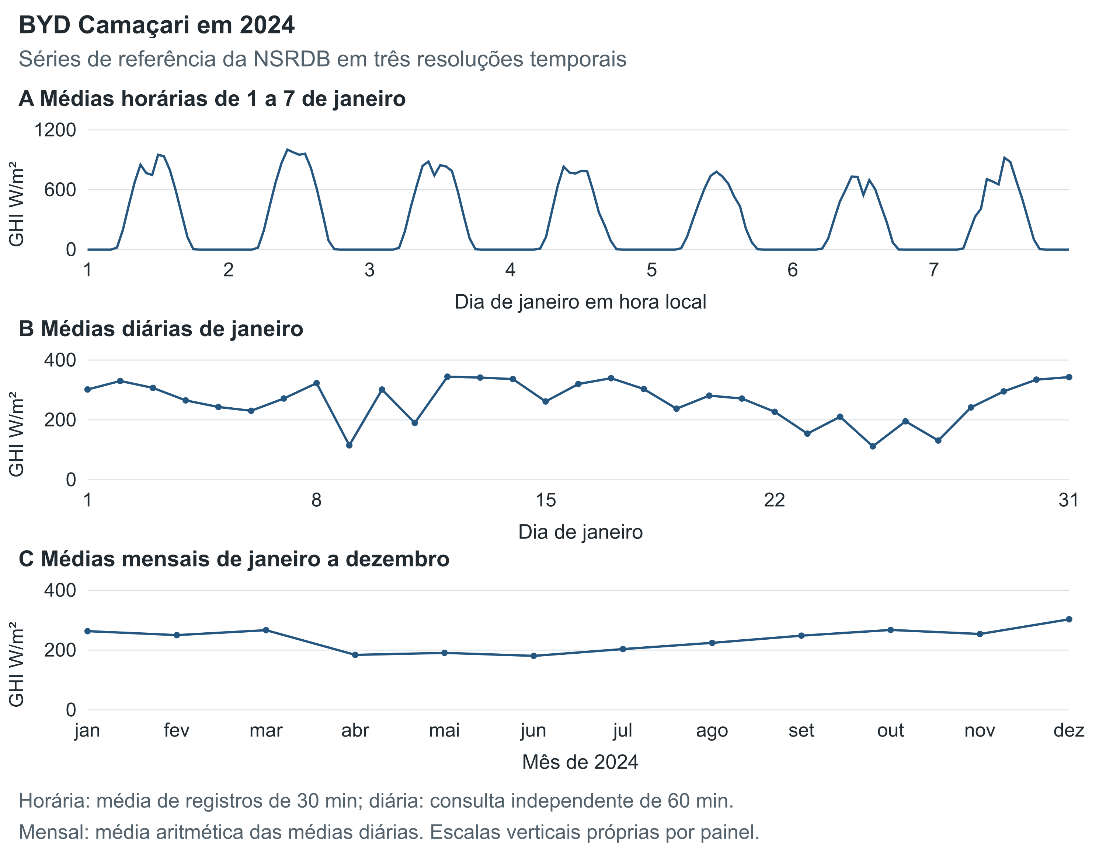
Fonte: elaboração própria. Séries NSRDB de BYD Camaçari. Semana de 1 a 7 de janeiro, médias diárias de janeiro e médias mensais de 2024. Horária e diária provêm de consultas independentes; a mensal é calculada das diárias. Escalas verticais próprias por painel.

Tarefas e janelas temporais
Figura 3 — Contextos observados e horizontes de saída nas quatro tarefas
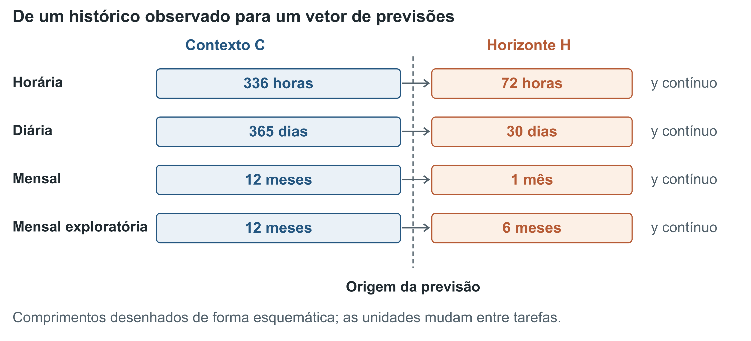
Fonte: elaboração própria. Diagrama esquemático, sem escala de duração. C representa o comprimento do histórico e H o número de valores futuros. As tarefas mensais de um e seis passos utilizam redes treinadas separadamente.
Tabela 2 — Contextos de entrada e cobertura efetiva de teste
Tarefa | Contexto C | Saída H | Origens 2024 por local | Origens históricas por local
Horária | 336 horas | 72 horas | 363 | 1.368
Diária | 365 dias | 30 dias | 337 | 1.342
Mensal um passo | 12 meses | 1 mês | 12 | 45
Mensal seis passos | 12 meses | 6 meses | 7 | 40
Fonte: elaboração própria a partir dos dados e contratos auditados do projeto. As contagens históricas são iguais no longo e no curto pareado. O horizonte mensal de seis passos é exploratório.
Como sintetiza a Figura 3, o contexto horário corresponde a duas semanas de observações; os contextos diário e mensal abrangem aproximadamente um ciclo anual. As redes produzem o vetor futuro diretamente. Na tarefa mensal de seis passos, os erros cumulativos de um, três e seis meses pertencem à mesma rede de saída H igual a seis. O primeiro passo dessa tarefa não deve ser confundido com a rede treinada separadamente para H igual a um.
Os checkpoints são 24, 48 e 72 horas; 1, 3, 7, 14 e 30 dias; um mês para a tarefa mensal curta; e 1, 3 e 6 meses para a tarefa exploratória. Os valores do corpo do relatório são cumulativos. Por exemplo, o MAE de 72 horas reúne os passos de 1 a 72 de todas as origens válidas e não representa apenas o erro no terceiro dia.

Separação cronológica e comparação pareada
Figura 4 — Partições temporais e comparabilidade entre os regimes
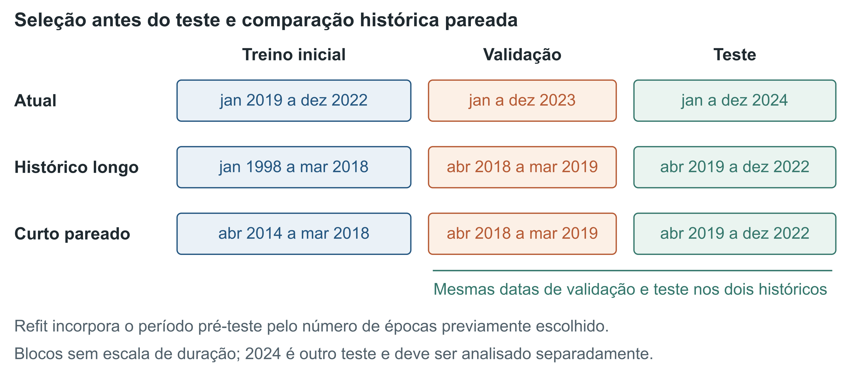
Fonte: elaboração própria. Blocos sem escala proporcional de duração. O refit inclui somente dados anteriores ao teste. Histórico longo e curto pareado compartilham validação e teste; o regime atual avalia outro período.
Tabela 3 — Regimes temporais de seleção e avaliação
Regime | Histórico inicial | Validação | Refit antes do teste | Teste
Atual | jan 2019 a dez 2022 | jan a dez 2023 | jan 2019 a dez 2023 | jan a dez 2024
Histórico longo | jan 1998 a mar 2018 | abr 2018 a mar 2019 | jan 1998 a mar 2019 | abr 2019 a dez 2022
Histórico curto pareado | abr 2014 a mar 2018 | abr 2018 a mar 2019 | abr 2014 a mar 2019 | abr 2019 a dez 2022
Fonte: elaboração própria a partir dos dados e contratos auditados do projeto.
A Figura 4 e a Tabela 3 delimitam a informação admissível em cada etapa. O contexto C desloca a primeira origem válida, e o horizonte H limita a última. No regime atual, 2019 também fornece contexto para as primeiras janelas diárias e mensais com alvos em 2020. Na avaliação deslizante, observações já disponíveis durante o ano de teste podem compor o histórico de uma emissão posterior; isso não implica atualizar pesos, escalas ou níveis selecionados com o teste.
A comparação de duração do histórico usa os regimes longo e curto pareado, que compartilham validação, teste e alvos. A auditoria de pareamento confirma a comparabilidade. A avaliação de 2024 responde a outra pergunta, com outra realização temporal, e não funciona como braço de um experimento causal sobre quantidade de anos de treinamento.
Na tarefa horária histórica, a auditoria registra 1.368 origens efetivas por localidade, em vez das 1.369 previstas genericamente no contrato. O recorte de cobertura UTC e local exclui a origem de 29 de dezembro de 2022. São utilizadas as contagens efetivamente auditadas em ambos os históricos; a diferença de uma origem não é preenchida artificialmente.
Figura 5 — Fluxo experimental em etapas de dados seleção e avaliação
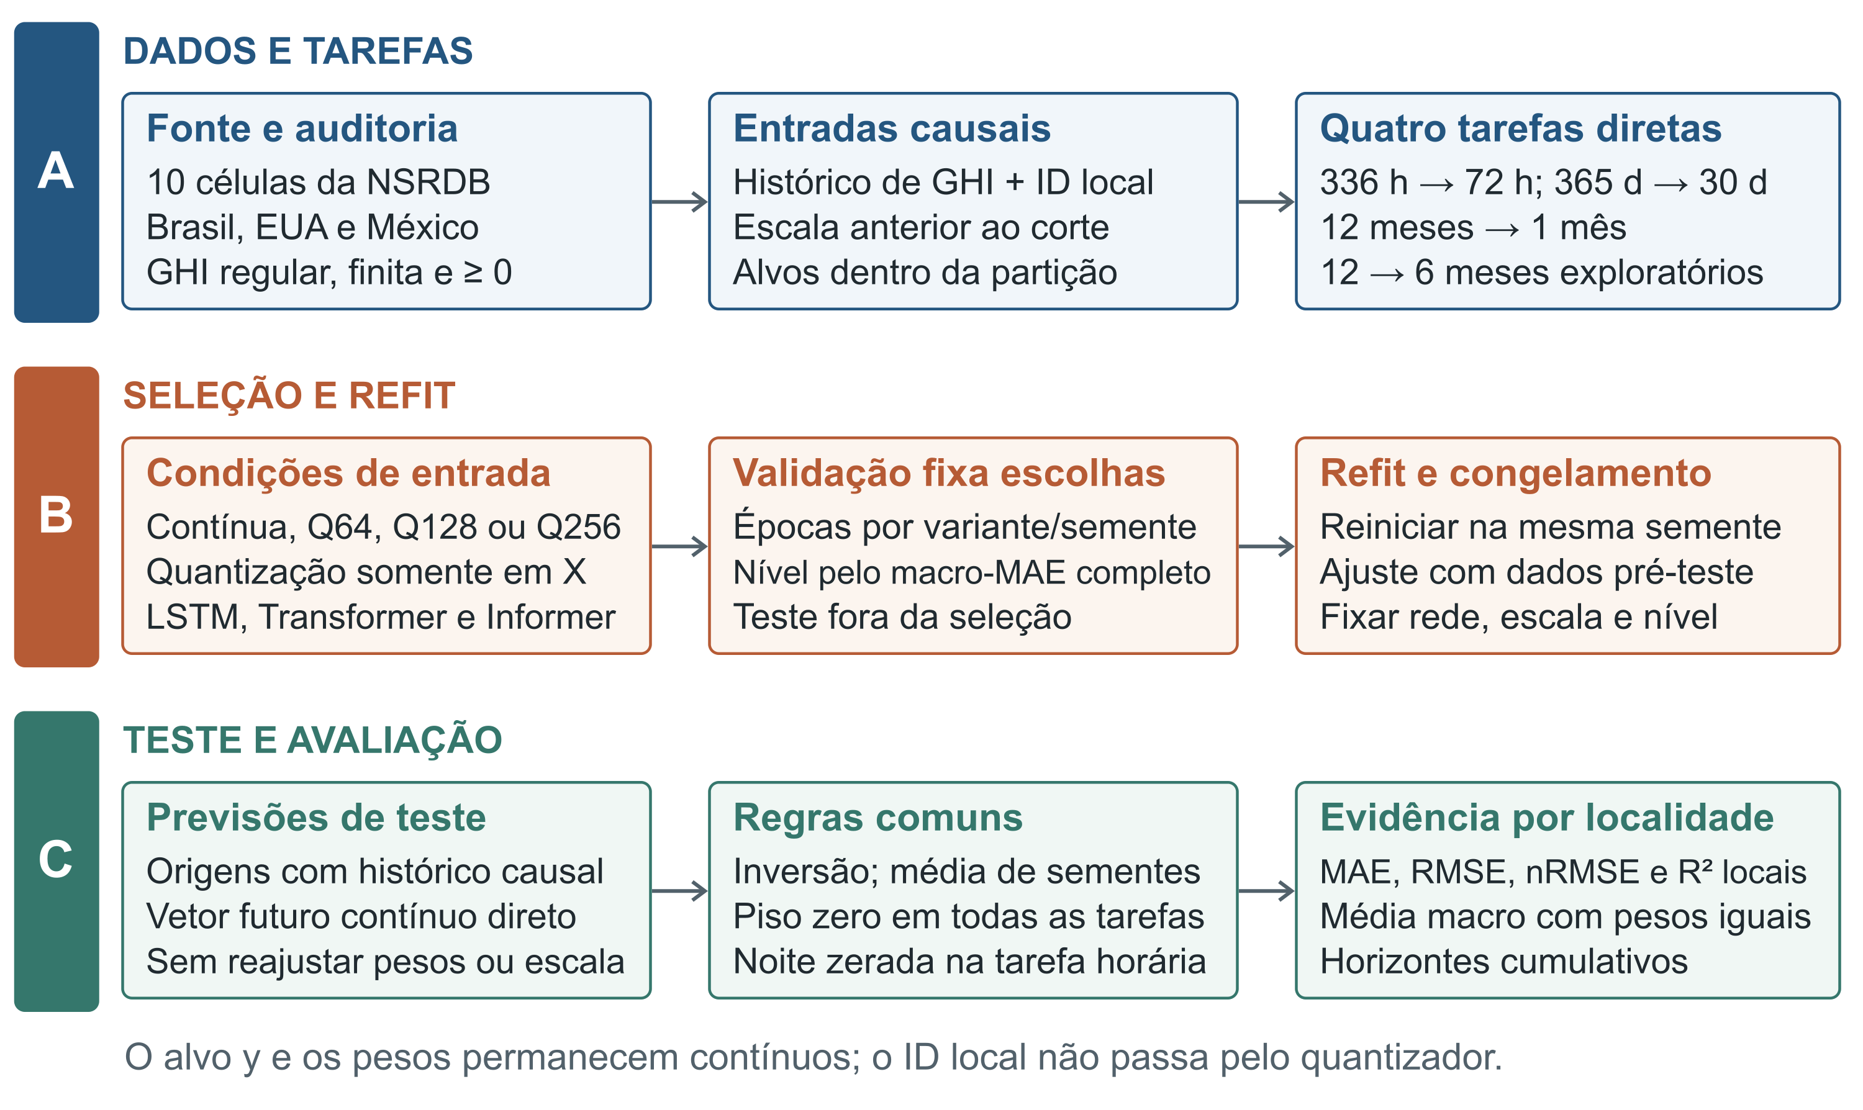
Fonte: elaboração própria, com organização visual adaptada de Nascimento, Cabral e Fraidenraich [14]. Organização em faixas adaptada da Figura 2 do artigo [14] para o recorte com quantização e três modelos. A validação fixa as escolhas; o teste avalia a configuração congelada. Na tarefa horária há uma semente; nas demais, média de cinco sementes.

Normalização e quantização das entradas
Para cada localidade, os parâmetros min max são estimados exclusivamente com os dados anteriores ao corte da etapa correspondente. Na seleção atual, a escala usa informação anterior a 2023; no refit, anterior a 2024. Essa regra também se aplica aos cortes históricos. A transformação de um valor x para a escala normalizada u é apresentada na Equação 1, na qual a e b são o mínimo e o máximo admissíveis da localidade.
$u = \frac{x - a}{b - a}$ (1)
As variantes quantizadas aplicam a Equação 2 ao histórico X, com N em {64, 128, 256}. A Figura 6 ilustra a operação e sua saturação. A função rint arredonda para o inteiro mais próximo e utiliza inteiro par em empates exatos. O clipping limita a entrada ao intervalo de zero a um antes da discretização.
$Q_{N}(u) = \frac{rint[(N - 1) clip(u, 0, 1)]}{N - 1}$ (2)
Tabela 4 — Condições de entrada e resolução nominal
Condição | Níveis | Passo normalizado | Erro máximo de arredondamento
Controle | Contínuo | Não se aplica | Não se aplica
Q64 | 64 | 0,015873 | 0,007937
Q128 | 128 | 0,007874 | 0,003937
Q256 | 256 | 0,003922 | 0,001961
Fonte: elaboração própria a partir dos dados e contratos auditados do projeto. O limite vale somente para entradas já contidas em [0,1], antes da conversão float32. Não limita o erro de previsão.
O alvo y permanece contínuo, assim como os pesos e a saída regressiva. O identificador de localidade não é submetido ao quantizador de GHI. Após a projeção nos níveis, os valores continuam representados como float32. Embora 64, 128 e 256 símbolos admitam codificações nominais de 6, 7 e 8 bits, essa possibilidade não constitui uma redução de armazenamento implementada ou medida neste experimento [6,7].
O controle contínuo não aplica clipping. Portanto, uma diferença entre controle e variante quantizada pode resultar tanto do arredondamento quanto da saturação de entradas fora da faixa de treinamento. O experimento não contém um controle independente com apenas clipping; a interpretação deve manter essa limitação. O limite de arredondamento da Tabela 4 descreve a entrada e não se propaga diretamente como um limite de erro da rede.
Figura 6 — Quantização uniforme e saturação das entradas
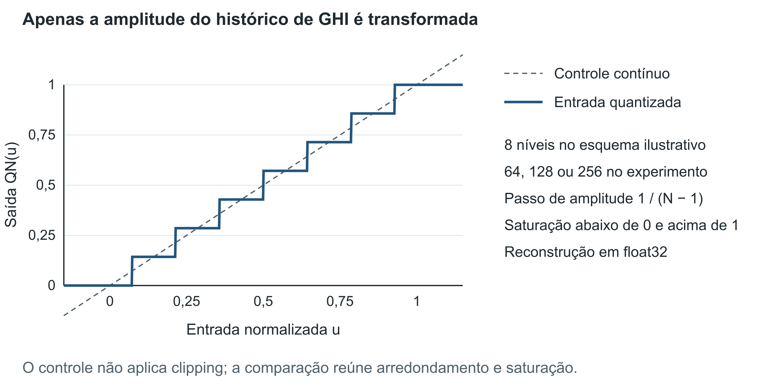
Fonte: elaboração própria. Escada com oito níveis exclusivamente para legibilidade. As execuções avaliadas usam 64, 128 e 256 níveis; a linha tracejada representa o controle sem clipping.

Treinamento seleção e refit
O fluxo da Figura 5 organiza as etapas de dados, seleção e avaliação. Os três modelos minimizam MSE na escala normalizada durante o treinamento. As épocas são selecionadas pela perda de validação, separadamente por variante e semente. O nível de entrada é escolhido pelo menor macro-MAE físico da previsão combinada na validação, sempre no horizonte completo da tarefa. A ordenação de desempate é controle, 64, 128 e 256 níveis. Uma vez escolhido o nível, ele permanece fixo nos checkpoints menores; não se realiza uma escolha adicional em cada horizonte de teste.
O refit reinicializa os pesos com a mesma semente e treina nos dados anteriores ao teste pelo número de épocas previamente fixado. Isso incorpora informação pré-teste adicional sem consultar os resultados de teste para decidir a duração do treinamento. Como épocas e nível utilizam a mesma validação, a flexibilidade de seleção não equivale a um procedimento de validação aninhada.
Tabela 5 — Parâmetros efetivos de treinamento por tarefa
Tarefa | Épocas máximas | Paciência | Lote | Sementes | Dispositivo
Horária | 30 | 5 | 128 | 42 | GPU
Diária | 30 | 5 | 128 | 11 23 42 67 89 | GPU
Mensal um passo | 300 | 30 | 32 | 11 23 42 67 89 | CPU
Mensal seis passos | 300 | 30 | 32 | 11 23 42 67 89 | CPU
Fonte: elaboração própria a partir dos dados e contratos auditados do projeto. Adam, taxa de aprendizagem 0,001 e weight decay 0,00001. Configurações conferidas nos contratos das execuções; não representam igualdade de custo computacional entre arquiteturas.
Nas tarefas diária e mensais, as previsões brutas das cinco sementes são invertidas para W/m² e combinadas por média aritmética. Somente depois dessa combinação são aplicadas as regras físicas de pós-processamento. Na tarefa horária existe apenas a semente 42. Os números das tabelas principais descrevem essa previsão combinada; não correspondem à média dos MAEs individuais das sementes.
Aplica-se piso zero em todas as resoluções. Na tarefa horária, também se anula a previsão quando a elevação solar no centro do intervalo é não positiva, utilizando a geometria solar implementada com pvlib [11]. Não se aplica um teto físico comum. A geometria atua como regra de pós-processamento e não como covariável meteorológica de treinamento. Essa ordem importa porque a média de previsões antes do piso não é, em geral, igual à média de previsões já truncadas.

Análise dos dados e métricas
As métricas são calculadas após a inversão da escala e o pós-processamento. Seja eᵢ igual a yᵢ menos a previsão, e n o número de pares origem passo avaliados em uma localidade. As Equações 3 e 4 definem MAE, MSE e RMSE. O MAE é a medida primária por sua interpretação direta da magnitude média do erro; MSE e RMSE aumentam a influência de desvios grandes [8,9]. As Equações 5 e 6 apresentam nRMSE e R².
$MAE = \frac{\sum_{i = 1}^{n}{|e_{i}|}}{n}$ (3)
$MSE = \frac{\sum_{i = 1}^{n}{e_{i}^{2}}}{n} RMSE = \sqrt{\frac{\sum_{i = 1}^{n}{e_{i}^{2}}}{n}}$ (4)
$nRMSE = \frac{RMSE}{ȳ} nRMSE em \% = 100 × nRMSE$ (5)
$R^{2} = 1 - \frac{\sum_{i = 1}^{n}{e_{i}^{2}}}{\sum_{i = 1}^{n}{(y_{i} - ȳ)²}}$ (6)
O nRMSE é normalizado pela média da GHI de referência no mesmo vetor avaliado, e não pelo pico ou pela amplitude. Os CSV armazenam uma razão; as tabelas percentuais multiplicam essa razão por cem. O R² compara os erros quadráticos com a variação em torno da média de avaliação. Pode ser negativo e fica indefinido quando o denominador é numericamente nulo. Não se substituem valores indefinidos por zero.
Cada métrica é primeiro calculada por localidade. Depois, faz-se a média simples dos valores finitos, atribuindo peso igual às localidades. Todas as dez contribuem aos resultados cumulativos principais. Para uma métrica M e L localidades válidas, a agregação é dada pela Equação 7. Como a raiz quadrada é não linear, o macro-RMSE não deve ser recalculado a partir da raiz do macro-MSE.
$M_{macro} = \frac{\sum_{l = 1}^{L}{M_{l}}}{L}$ (7)
A avaliação cumulativa concatena os passos de um até H em todas as origens válidas. Instantes-alvo repetidos em diferentes janelas são preservados, pois representam previsões emitidas em momentos distintos. Essa dependência impede interpretar o total de pontos como uma amostra independente de igual tamanho. As medidas descrevem o conjunto de trajetórias emitidas, com o peso temporal induzido pelo protocolo de janelas.
Na tarefa horária, as emissões à meia-noite fazem os leads exatos de 24, 48 e 72 horas coincidirem com intervalos noturnos. Erros nulos nesses leads exatos não comprovam capacidade de prever a irradiância diurna. Por esse motivo, os gráficos e rankings deste relatório usam explicitamente o escopo cumulativo. Nenhuma significância estatística é inferida apenas de uma pequena diferença entre médias macro.

4 DESENVOLVIMENTO

Fundamentos físicos da GHI
A irradiância global horizontal, identificada pela sigla GHI, representa a potência da radiação solar incidente por unidade de área sobre uma superfície horizontal. Sua unidade é W/m². Quando o Sol está acima do horizonte, essa grandeza pode ser expressa por GHI = DHI + DNI cos(θz), em que DHI é a componente difusa horizontal, DNI é a componente direta normal e θz é o ângulo zenital solar. A distinção entre irradiância e irradiação é fundamental: a primeira é uma densidade de potência, enquanto a segunda corresponde à energia recebida ao longo de um intervalo. Consequentemente, a média diária ou mensal da GHI permanece expressa em W/m² [1].
A evolução da GHI combina regularidades geométricas e variações atmosféricas. O movimento aparente do Sol estabelece ciclos diurnos e sazonais, enquanto nuvens, aerossóis e outras condições da atmosfera modificam a radiação que alcança a superfície. A agregação temporal pode atenuar oscilações rápidas, mas não elimina a sazonalidade nem a persistência de condições meteorológicas. Por isso, prever uma sequência horária, uma média diária e uma média mensal constitui problemas distintos, mesmo quando as três tarefas se referem ao mesmo recurso solar. A escolha do horizonte deve ser interpretada juntamente com a resolução do alvo e com as informações disponíveis na emissão da previsão [13].
Neste projeto, a referência de GHI provém da National Solar Radiation Database, que disponibiliza estimativas obtidas de informações de satélite e modelagem física. As coordenadas associadas às fábricas determinam os pontos de grade consultados; não representam a instalação de sensores nos estabelecimentos. A especificação do produto e os metadados da aquisição são, portanto, parte da caracterização da base. Essa origem precisa permanecer explícita, pois o erro do preditor é calculado em relação ao produto modelado, e não a medições independentes realizadas nos telhados das fábricas [1], [2].
O contexto industrial motiva o estudo, mas prever GHI não equivale a estimar geração fotovoltaica ou economia de energia, o que exigiria dados adicionais da instalação. A geometria solar permite impor uma restrição simples: zerar previsões horárias em intervalos noturnos. Esse procedimento, apoiado na biblioteca pvlib, é uma regra de pós-processamento; não fornece informações meteorológicas futuras ao treinamento nem substitui a avaliação das horas de luz [11].

LSTM e memória temporal
Redes recorrentes representam sequências por meio de estados internos atualizados à medida que novas observações são processadas. Essa organização permite relacionar a informação atual ao histórico, mas o treinamento de recorrências convencionais pode encontrar dificuldades na propagação de sinais de erro por intervalos extensos. A arquitetura Long Short-Term Memory foi proposta para enfrentar esse problema, utilizando uma estrutura de memória e mecanismos de controle do fluxo de informação. Sua relevância para a previsão temporal decorre da possibilidade de aprender relações entre observações separadas no tempo sem precisar especificar previamente uma equação para cada dependência [3].
A memória de uma LSTM é uma representação aprendida, não o armazenamento literal de todas as observações. Portas multiplicativas regulam sua atualização e exposição, determinando quais aspectos da sequência contribuem para o estado utilizado na previsão. Isso oferece uma alternativa ao emprego de defasagens independentes, mas não garante a recuperação de todo padrão distante. A janela, os dados disponíveis e a otimização continuam condicionando a aprendizagem.
Na implementação utilizada neste estudo, a LSTM funciona como um encoder de uma sequência univariada de GHI. O último estado oculto é concatenado a uma representação aprendida da localidade, e uma camada linear produz diretamente o vetor correspondente ao horizonte. Assim, o modelo não utiliza um decoder de atenção nem realimenta cada previsão para gerar a seguinte. A saída permanece contínua, inclusive nas variantes com entradas quantizadas. Essa descrição corresponde ao programa executado, sendo importante distingui-la de configurações recorrentes empregadas em etapas anteriores do projeto.
O compartilhamento de parâmetros entre localidades caracteriza um modelo global, que pode aproveitar regularidades comuns conservando diferenças locais pela identificação de cada série. Seu desempenho também depende da heterogeneidade do conjunto observado [10]. Nesse contexto, a LSTM é uma referência recorrente para os modelos de atenção. Diferenças de erro devem ser atribuídas às configurações e ao protocolo avaliados, sem serem generalizadas a todas as redes de uma família.

Transformer e atenção
O Transformer introduziu uma forma de modelar relações entre posições de uma sequência por mecanismos de atenção, dispensando a recorrência como operação central. Na atenção por produto escalar, consultas, chaves e valores são projeções aprendidas das representações. A comparação entre consultas e chaves produz escores, posteriormente normalizados, que ponderam os valores combinados em cada saída. A formulação escalada é Attention(Q,K,V) = softmax(QKᵀ/√dₖ)V. O fator associado à dimensão das chaves controla a escala dos escores, enquanto a normalização determina a contribuição relativa das posições consideradas [4].
A atenção com múltiplas cabeças opera em diferentes espaços de projeção, permitindo representar relações distintas entre posições. Como a atenção não estabelece sozinha uma ordem temporal, são necessárias representações posicionais. O processamento paralelo das posições diferencia essa abordagem da recorrência sequencial, mas não implica menor custo ou maior precisão em qualquer aplicação. Essas propriedades dependem também do tamanho das sequências e da configuração implementada.
O modelo do projeto utiliza efetivamente uma estrutura encoder-decoder. As entradas numéricas de GHI recebem projeções lineares, posições senoidais e informação estática da localidade. O encoder transforma o histórico em uma memória que será consultada pelo decoder. Este recebe a parte final do contexto observado e posições futuras preenchidas com zeros. Os zeros são marcadores de entrada, não valores reais conhecidos do futuro. A máscara causal e a ausência dos alvos no decoder preservam a distinção entre informações disponíveis e valores que devem ser previstos, tanto no treinamento quanto na inferência.
A saída converte as representações futuras em previsões contínuas. Essa adaptação compacta para GHI não é um modelo de linguagem previamente treinado nem uma reprodução dos experimentos de tradução originais [4]. Sua comparação com a LSTM investiga duas formas de representar o mesmo histórico diante das tarefas e das transformações de entrada. A interpretação permanece condicionada às capacidades e aos limites de treinamento adotados.

Informer e atenção esparsa
O Informer foi desenvolvido para a previsão de sequências temporais longas, contexto no qual a atenção completa pode exigir recursos elevados ao considerar relações entre todos os pares de posições. Seu mecanismo ProbSparse procura concentrar o cálculo detalhado nas consultas consideradas mais relevantes, estimadas por amostragem. O trabalho original associa essa estratégia à redução da complexidade da atenção para O(L log L), em relação ao comportamento quadrático da atenção completa. Essa motivação é relevante para séries extensas, mas a propriedade assintótica não constitui uma medição de velocidade do experimento aqui realizado [5].
A distilação entre camadas do encoder complementa a atenção esparsa, reduzindo a extensão das representações por convolução, transformação não linear e redução temporal. O decoder produz o horizonte em uma passagem, sem realimentar sequencialmente as previsões anteriores. Esses mecanismos mantêm a organização encoder-decoder, mas modificam o tratamento das representações. Produzir diretamente uma sequência não significa, entretanto, gerar uma distribuição probabilística calibrada.
No código utilizado pelo projeto, o Informer conserva a base do Transformer descrito anteriormente. A diferença inclui ProbSparse na autoatenção do encoder e na autoatenção causal do decoder, além de uma etapa de distilação entre as camadas do encoder. A atenção cruzada, utilizada para consultar a memória a partir do decoder, permanece completa. As projeções da GHI, a representação da localidade, as posições futuras preenchidas com zeros e a saída contínua continuam presentes. Essa especificação evita apresentar como implementados componentes que pertencem apenas à descrição genérica de alguma variante da arquitetura.
A vantagem potencial da esparsidade também depende do comprimento disponível. Na implementação, o número de consultas selecionadas é limitado pela extensão da sequência; em contextos curtos, todas podem ser selecionadas. Portanto, o nome Informer não autoriza afirmar que haverá economia computacional nas tarefas mensais. Tampouco um eventual ganho de previsão permite concluir que a amostragem da atenção foi sua causa isolada. A comparação considera o conjunto da implementação, e sua interpretação exige separar desempenho preditivo, características arquiteturais e custos efetivamente medidos, conforme os cuidados de verificação de previsões solares [9].
A Figura 7 sintetiza as estruturas implementadas e destaca quais operações são compartilhadas ou específicas de cada rede.
Figura 7 — Estruturas implementadas dos três modelos
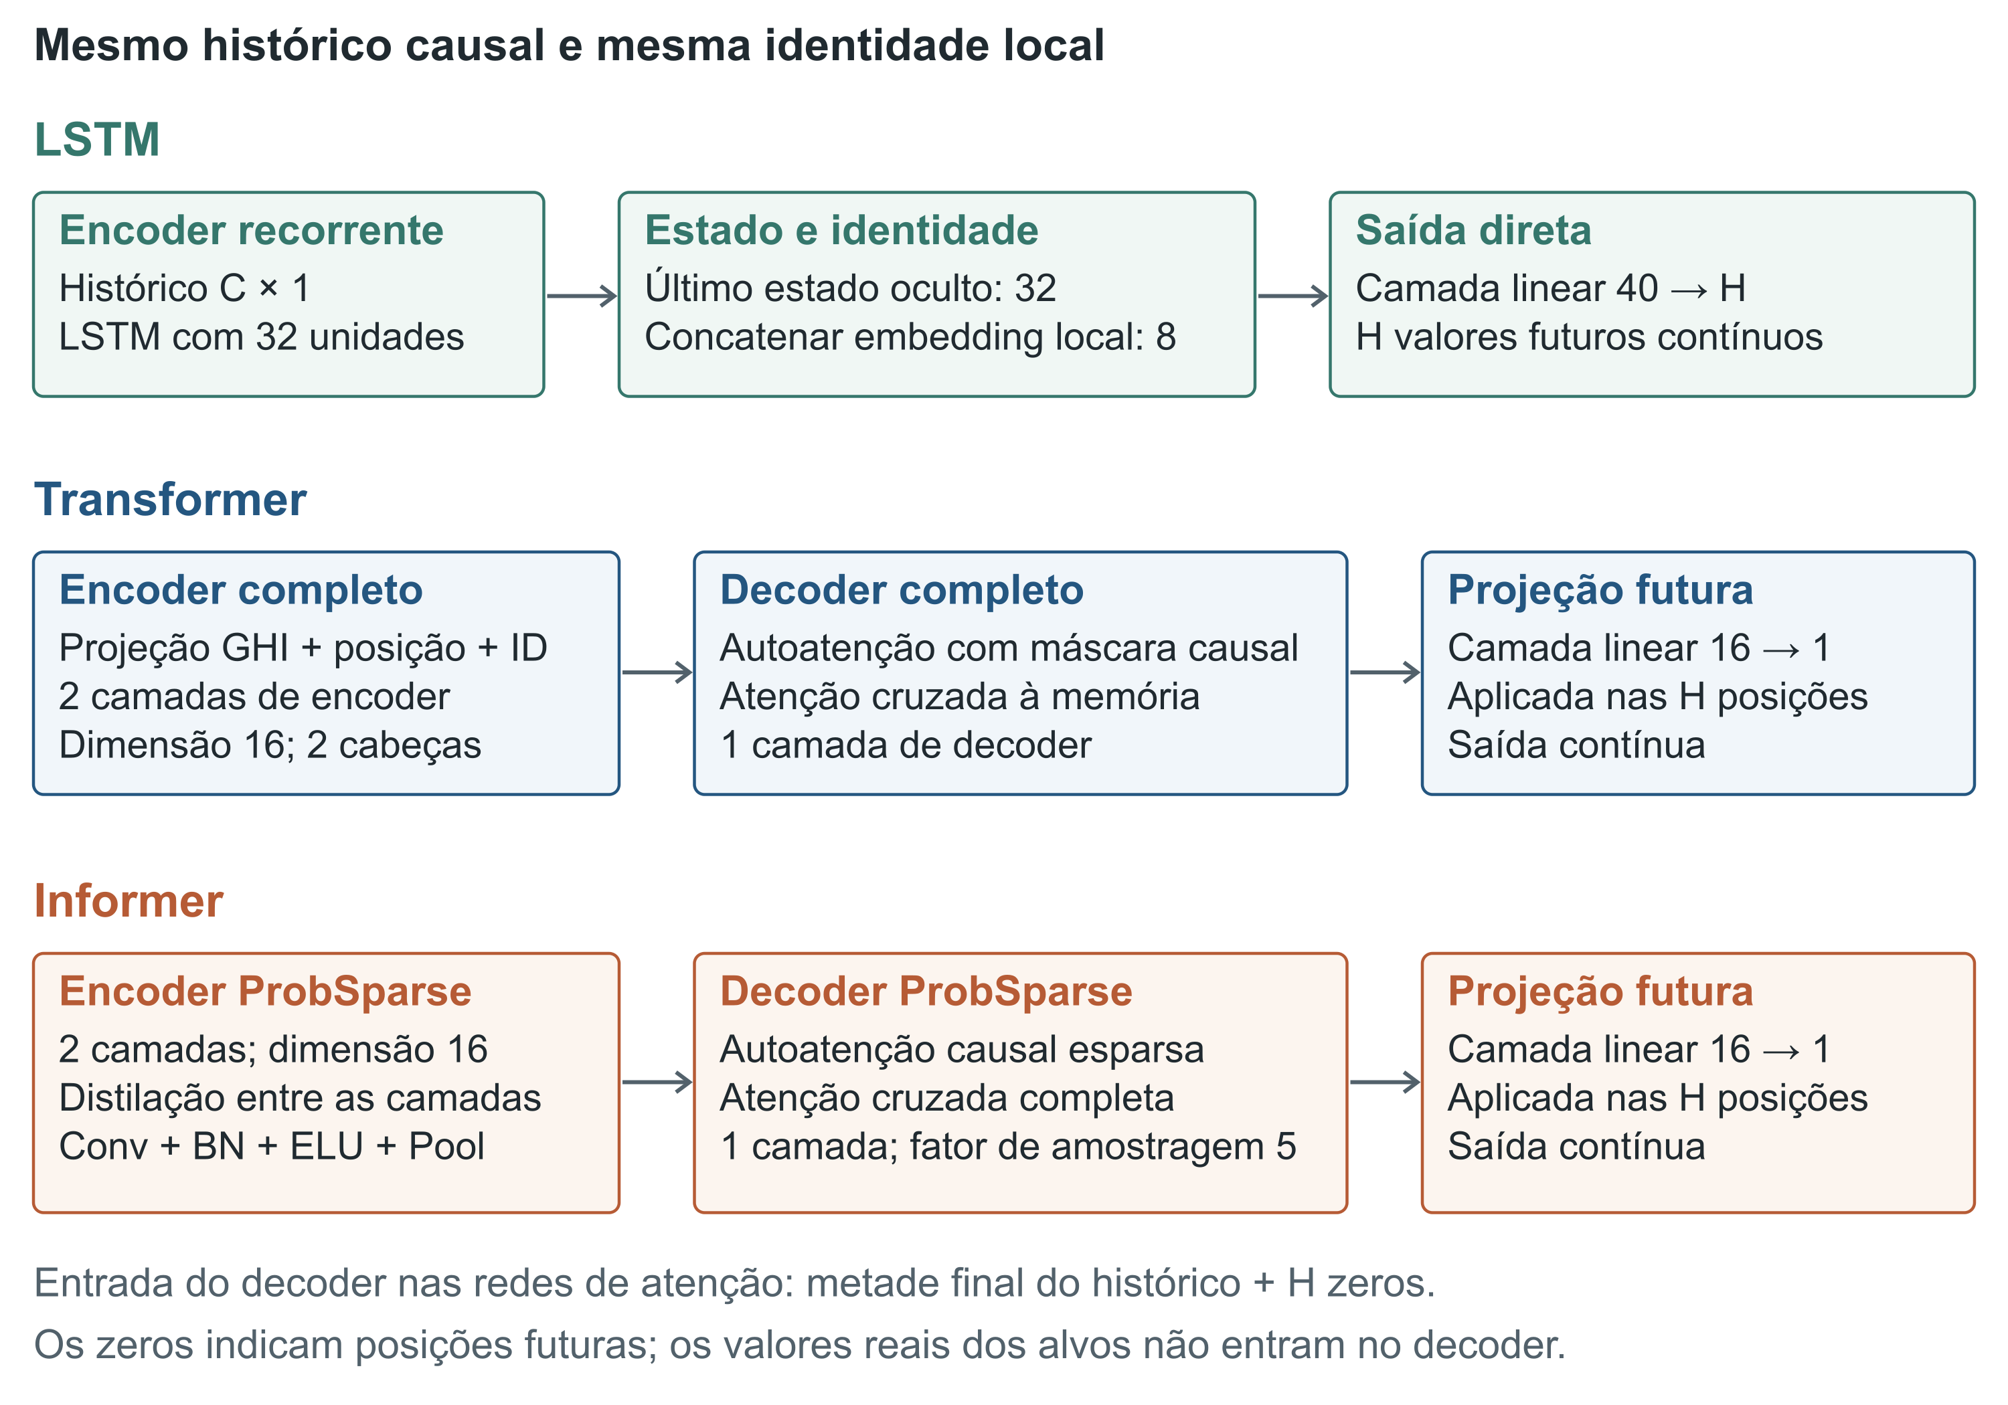
Fonte: elaboração própria. Esquemas próprios baseados no código do projeto. Os zeros do decoder marcam posições futuras e não fornecem os valores do alvo.

Relação com os artigos do projeto
Os artigos do projeto registram etapas de desenvolvimento com diferentes modelos, horizontes e preparações dos dados. Esse material ajuda a justificar escolhas, mas não constitui um experimento único. É necessário distinguir fundamentos herdados e evidências do recorte analisado. Resultados de estudos centrados em TimesNet, DilatedRNN ou aproximações de outros modelos não substituem as evidências específicas da comparação de Transformer, Informer e LSTM sob quantização de entradas.
O trabalho de Cabral, Fraidenraich e Capretz constitui um antecedente publicado de previsão de GHI baseada em históricos da NSRDB. Nele, a utilização do GPT-Neo e o estudo de previsão mensal de longo prazo mostram a pertinência de investigar representações de sequências solares com modelos de aprendizado [12]. Entretanto, diferenças na população de localidades, no horizonte, no processamento e no modelo impedem uma comparação direta dos erros. Sua contribuição ao presente relatório é oferecer contexto científico e metodológico, sem transformar a nova avaliação em uma reprodução daquele artigo.

5 RESULTADOS
Esta seção apresenta os resultados do recorte de três modelos e quatro condições de entrada. As comparações principais utilizam o nível escolhido na validação e o horizonte cumulativo completo. Os apêndices apresentam os checkpoints em formato tabular e os MAEs das quatro condições nos três regimes. O arredondamento serve à leitura; as escolhas e os gráficos são calculados com a precisão dos arquivos auditados.
Os resultados de 2024 são discutidos primeiro. Em seguida, analisam-se a resposta à quantização, os checkpoints de horizonte e a comparação histórica pareada. A separação dos regimes evita atribuir ao tamanho do histórico diferenças entre testes realizados em anos distintos. Ao final, os perfis de sete dias do artigo [14] são apresentados como estudo de referência separado da comparação de quantização.

Desempenho no teste de 2024
Tabela 6 — Resultados cumulativos completos no regime atual
Tarefa | Modelo | Entrada | MAE W/m² | RMSE W/m² | nRMSE % | R²
Horária 72 h | Transformer | Controle | 53,21 | 103,72 | 51,64 | 0,8607
Horária 72 h | Informer | Controle | 137,68 | 245,55 | 118,52 | 0,2899
Horária 72 h | LSTM | 64 | 53,52 | 104,72 | 52,23 | 0,8571
Diária 30 d | Transformer | 256 | 43,89 | 55,12 | 26,54 | 0,5330
Diária 30 d | Informer | 64 | 45,46 | 56,75 | 27,32 | 0,5098
Diária 30 d | LSTM | Controle | 44,18 | 55,72 | 26,80 | 0,5281
Mensal 1 m | Transformer | 128 | 13,15 | 16,53 | 8,22 | 0,8969
Mensal 1 m | Informer | 128 | 12,73 | 16,11 | 7,98 | 0,9070
Mensal 1 m | LSTM | 128 | 14,29 | 17,46 | 8,46 | 0,8855
Mensal 6 m | Transformer | 64 | 14,40 | 17,62 | 7,62 | 0,8562
Mensal 6 m | Informer | 128 | 13,67 | 17,11 | 7,41 | 0,8672
Mensal 6 m | LSTM | 128 | 14,76 | 18,12 | 7,70 | 0,8380
Fonte: elaboração própria a partir dos dados e contratos auditados do projeto. Métricas agregadas por média dos valores locais, com pesos iguais. Entrada é o nível escolhido na validação; Controle indica ausência de quantização.
Figura 8 — Classificação dos modelos por tarefa no teste de 2024
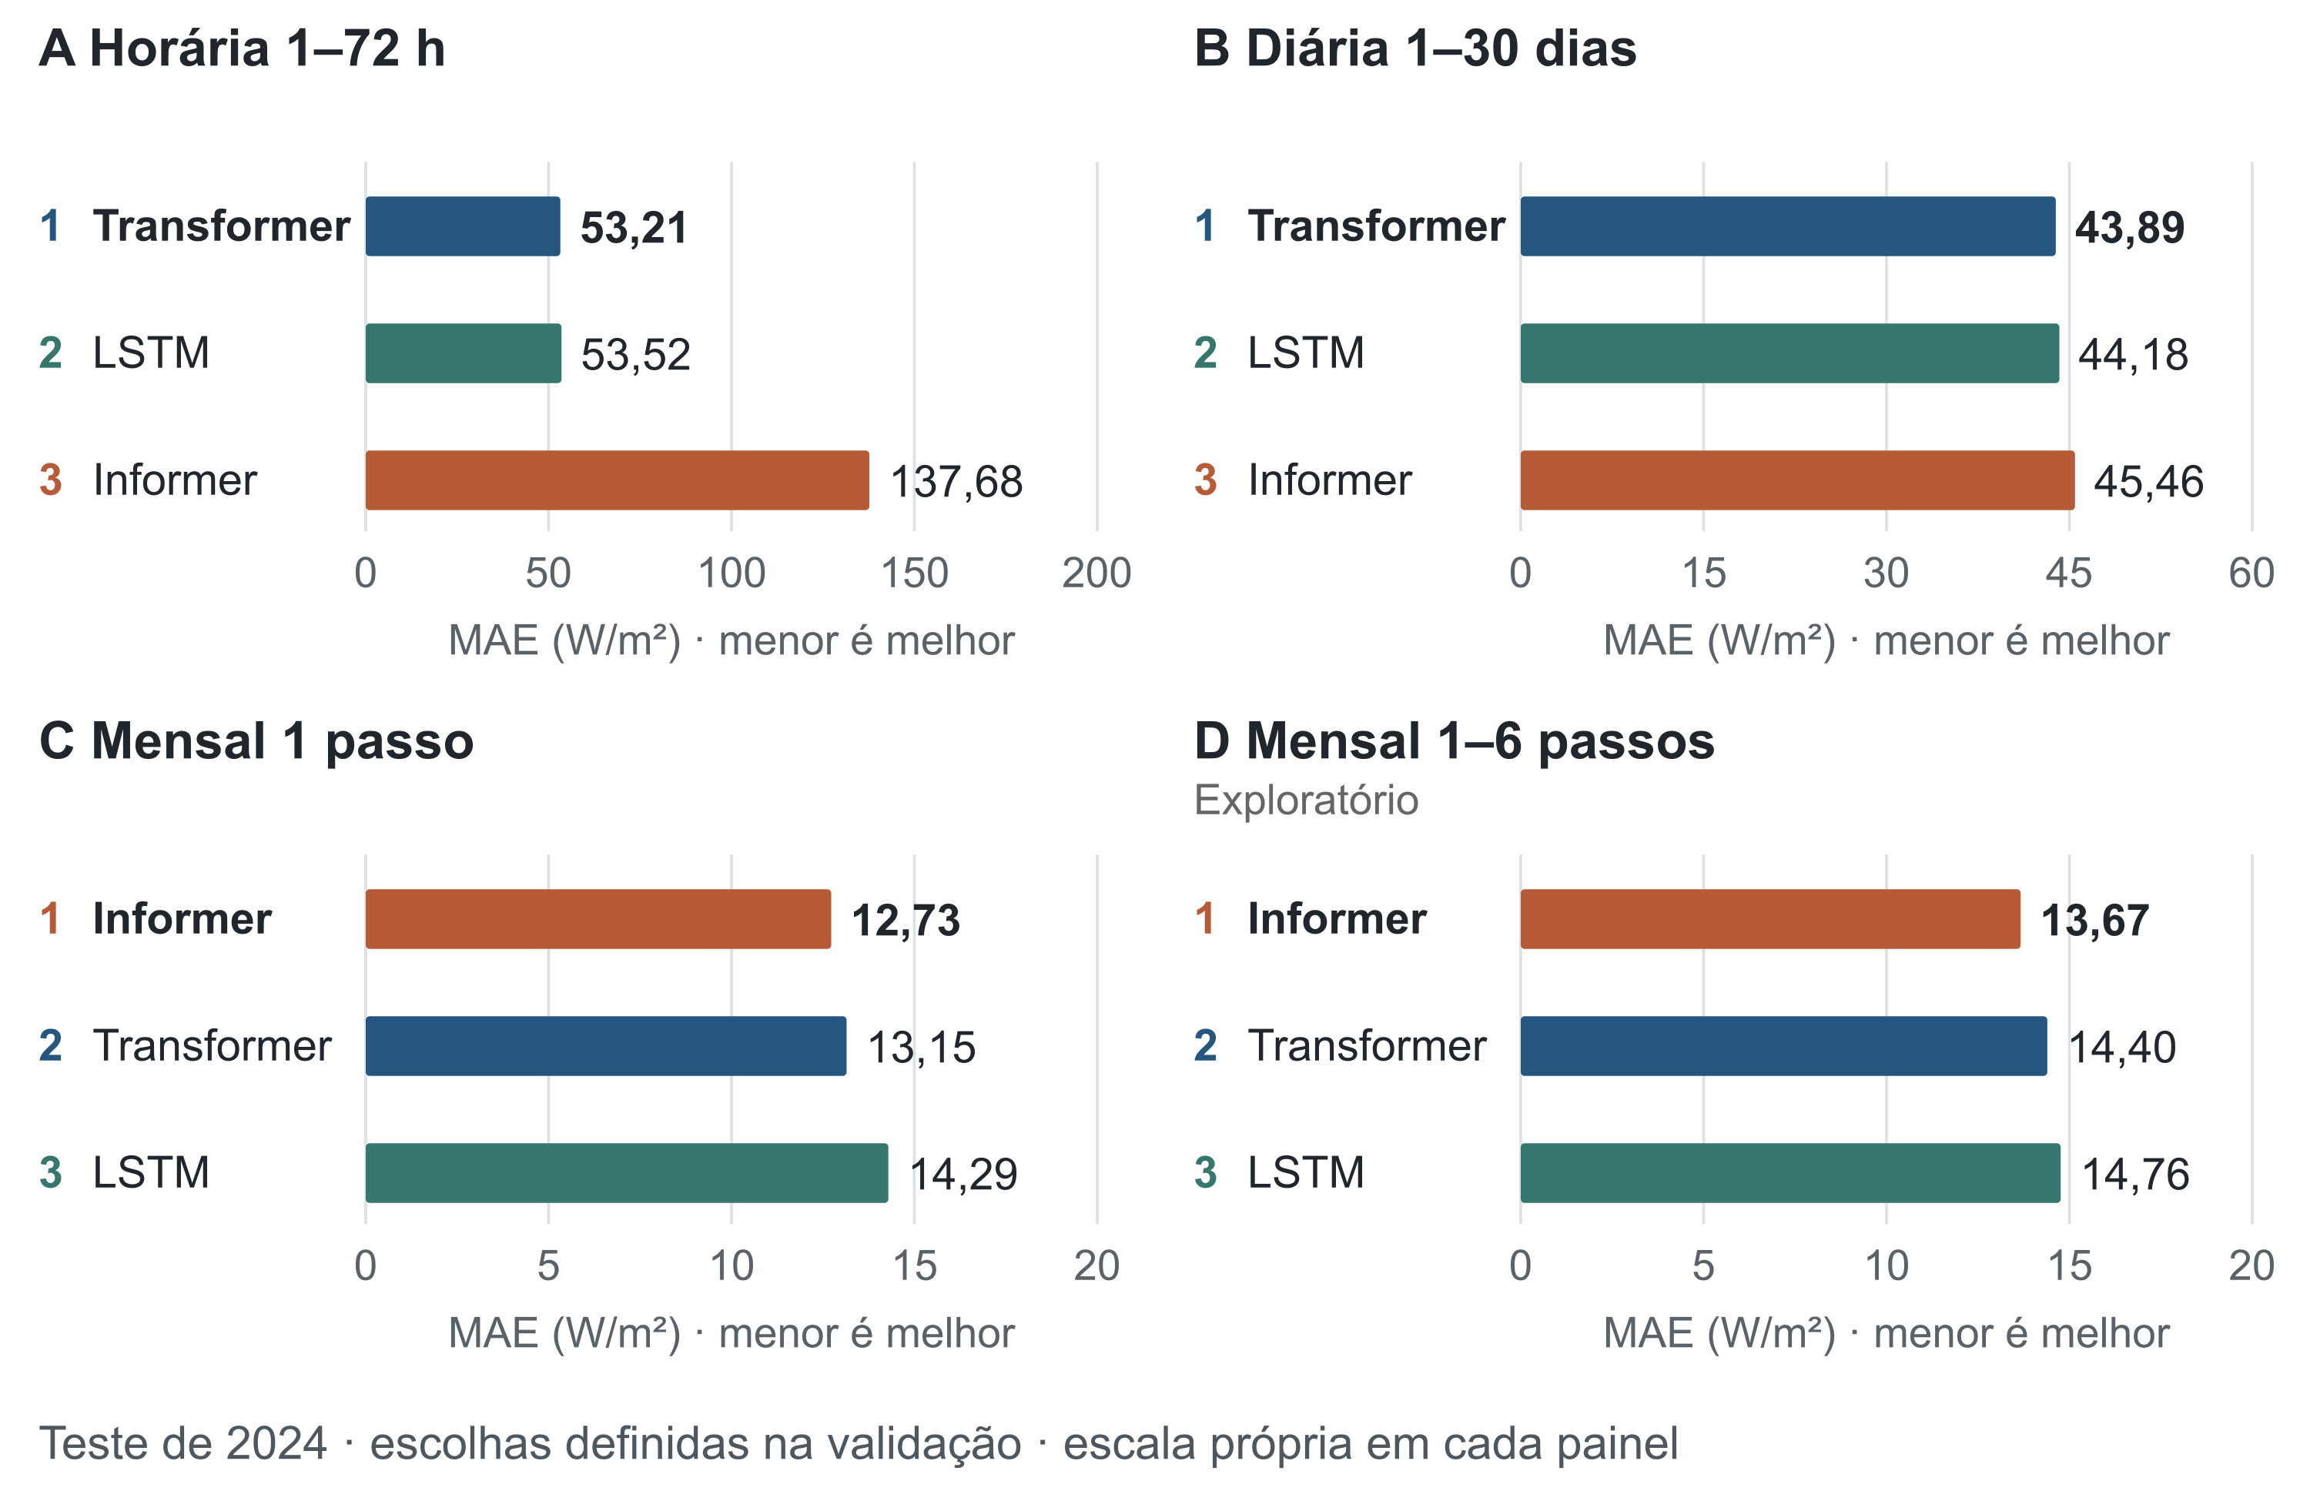
Fonte: elaboração própria. Macro-MAE no horizonte cumulativo completo, com nível escolhido na validação. Média dos MAEs das dez localidades com pesos iguais; menor valor indica menor erro. Escalas horizontais próprias por painel; cores identificam o mesmo modelo ao longo do relatório.
A avaliação da base atual utilizou dados de 2019 a 2024, com validação em 2023 e teste em 2024, nas mesmas dez localidades. Foram consideradas quatro tarefas: previsão horária até 72 horas, diária até 30 dias, mensal de um mês e mensal até seis meses. As condições apresentadas a seguir foram escolhidas na validação e mantidas no teste. Na tarefa horária utilizou-se a semente 42; nas tarefas diárias e mensais, as previsões resultam do ensemble das sementes 11, 23, 42, 67 e 89.
A Figura 8 mostra a mudança de classificação entre tarefas. Nos horizontes completos horário e diário, o Transformer apresentou os menores macro-MAEs, 53,21 e 43,89 W/m², respectivamente. As diferenças para a LSTM foram de apenas 0,32 e 0,30 W/m². Já o Informer apresentou erro horário de 137,68 W/m², indicando uma dificuldade específica dessa configuração.
Nas tarefas mensais, o Informer com 128 níveis apresentou os menores macro-MAEs, 12,73 W/m² em um passo e 13,67 W/m² em seis passos. A Tabela 6 reúne as condições de entrada e as métricas complementares. Esses resultados descrevem diferenças médias entre as implementações; a análise local a seguir verifica em quais localidades a ordenação se mantém.

Heterogeneidade entre localidades
A média macro atribui o mesmo peso às dez localidades, mas pode ocultar mudanças de liderança. A Figura 9 apresenta os MAEs de cada local com a mesma condição de entrada utilizada na classificação agregada. Cada painel corresponde a uma tarefa e ao seu horizonte cumulativo completo.
Figura 9 — Desempenho por localidade nas quatro tarefas
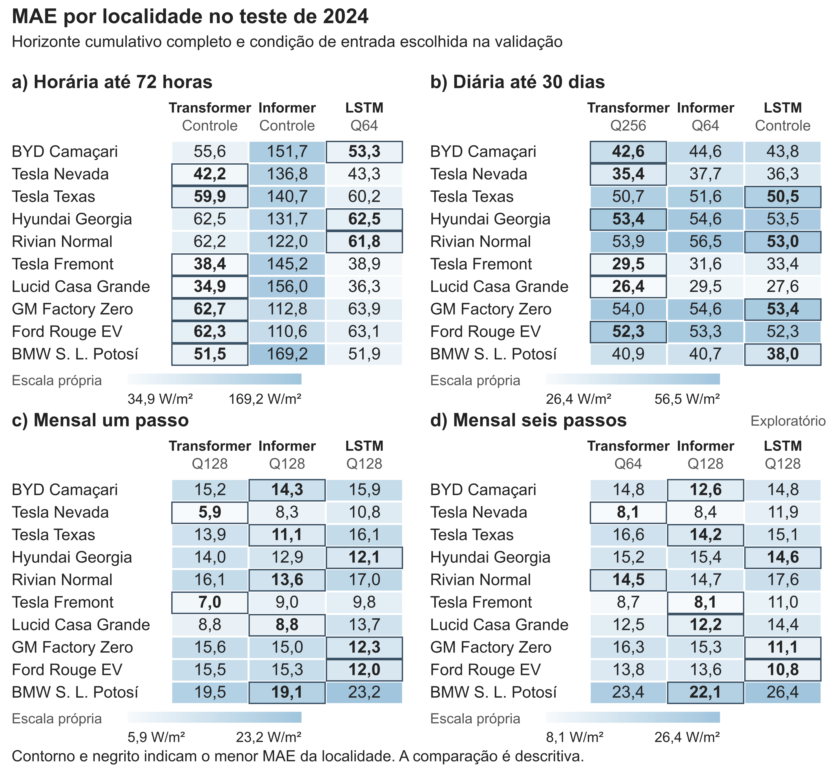
Fonte: elaboração própria. Métricas locais de teste com seleção fixa pela validação. Escala de cor própria por painel. Contorno e negrito indicam o menor MAE local com a precisão integral dos dados; valores arredondados podem parecer empatados. A comparação é descritiva e não indica significância estatística.
O Transformer apresenta o menor MAE em sete localidades na tarefa horária e seis na diária. A LSTM lidera nas três e quatro localidades restantes, respectivamente. Nas tarefas mensais de um e seis passos, o Informer lidera em cinco localidades, a LSTM em três e o Transformer em duas. Logo, o primeiro lugar na média macro não equivale a liderança em todos os locais.
Os resultados mensais também mostram situações distintas para os pontos de Detroit: a LSTM apresenta o menor MAE em GM Factory Zero e Ford Rouge EV Center nas duas tarefas mensais. Esses resultados descrevem a heterogeneidade observada; não identificam sua causa climática nem demonstram generalização para localidades não usadas no ajuste.

Quantização e seleção da condição de entrada
Tabela 7 — Nível escolhido e comparação com o controle no teste de 2024
Tarefa | Modelo | Escolha | MAE val | MAE controle teste | MAE escolha teste | Δ teste %
Horária 72 h | Transformer | Controle | 54,43 | 53,21 | 53,21 | 0,00
Horária 72 h | Informer | Controle | 131,09 | 137,68 | 137,68 | 0,00
Horária 72 h | LSTM | 64 | 53,49 | 54,09 | 53,52 | -1,05
Diária 30 d | Transformer | 256 | 44,47 | 43,88 | 43,89 | 0,01
Diária 30 d | Informer | 64 | 45,23 | 45,47 | 45,46 | -0,02
Diária 30 d | LSTM | Controle | 45,49 | 44,18 | 44,18 | 0,00
Mensal 1 m | Transformer | 128 | 14,98 | 13,12 | 13,15 | 0,21
Mensal 1 m | Informer | 128 | 14,49 | 12,85 | 12,73 | -0,95
Mensal 1 m | LSTM | 128 | 15,59 | 14,27 | 14,29 | 0,12
Mensal 6 m | Transformer | 64 | 16,61 | 14,43 | 14,40 | -0,23
Mensal 6 m | Informer | 128 | 17,10 | 13,88 | 13,67 | -1,53
Mensal 6 m | LSTM | 128 | 16,26 | 14,76 | 14,76 | 0,04
Fonte: elaboração própria a partir dos dados e contratos auditados do projeto. Todos os MAEs em W/m². Δ = 100 × (MAE escolha / MAE controle − 1). A escolha usa a validação, não a última coluna.
A Figura 10 compara os três níveis de quantização com o controle do mesmo modelo e tarefa. Como as variantes quantizadas também incluem clipping, os contrastes refletem conjuntamente saturação e arredondamento das entradas. A Tabela 7 preserva a escolha realizada na validação, inclusive quando o controle foi selecionado.
Mantendo a escolha da validação, a quantização reduziu o MAE de teste em cinco das 12 combinações atuais de modelo e tarefa, elevou-o em quatro e conservou o próprio controle em três. Por exemplo, a LSTM horária com 64 níveis reduziu o MAE em 1,0548% diante de seu controle. O Informer com 128 níveis reduziu-o em 0,9461% na tarefa mensal de um mês e em 1,5305% na de seis meses. Já o Transformer diário selecionado com 256 níveis apresentou aumento de 0,0141%, mostrando que a escolha da validação não garante melhora no teste.
Também não se deve substituir a condição congelada pela melhor condição observada depois no teste. A LSTM horária escolheu 64 níveis, embora 256 níveis tenham produzido MAE de teste menor. No Informer mensal de um mês, a escolha foi 128 níveis, com MAE de 12,7266 W/m², enquanto 256 níveis alcançaram 12,3181 W/m² no teste. Esses mínimos posteriores são apenas descritivos. A escolha de épocas e níveis compartilha a mesma validação; sem intervalos de confiança ou testes pareados específicos, pequenas diferenças não devem ser chamadas de estatisticamente significativas.
Figura 10 — Sensibilidade do MAE à resolução de amplitude no regime atual
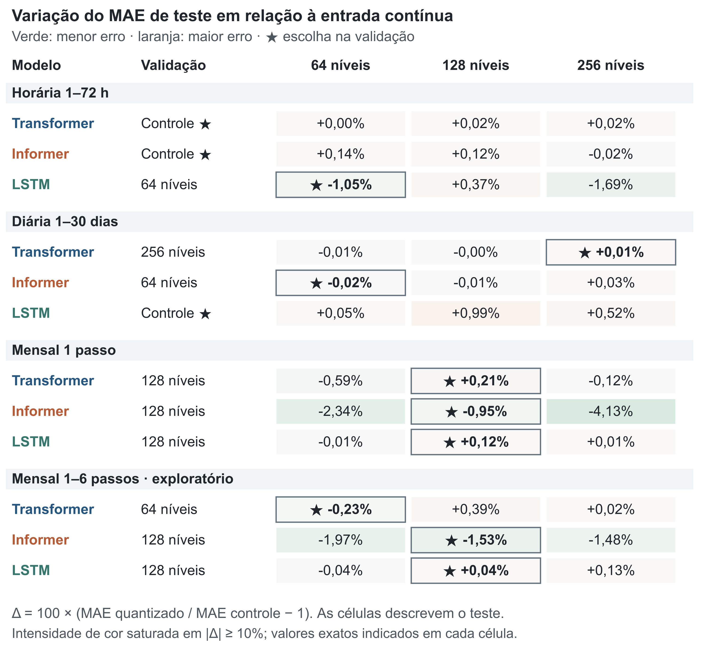
Fonte: elaboração própria. Variações do macro-MAE calculadas em relação ao controle do mesmo modelo e tarefa. Estrela identifica a condição escolhida na validação; contorno destaca escolhas quantizadas.

Comportamento nos horizontes cumulativos
Os perfis da Figura 11 mostram indicadores cumulativos: a avaliação até 24 horas inclui todos os passos de 1 a 24, e não apenas o último passo. O nível selecionado no horizonte completo permanece fixo nos subhorizontes. No Transformer horário, o MAE aumentou de 51,2911 para 52,8295 e 53,2061 W/m² nos recortes de 24, 48 e 72 horas. Na LSTM com 64 níveis, os valores correspondentes foram 51,8429, 52,8804 e 53,5241 W/m².
No diário, a classificação depende do horizonte avaliado. A LSTM apresentou menor MAE nos recortes de 1, 3, 7 e 14 dias, enquanto o Transformer liderou no horizonte completo de 30 dias. O MAE cumulativo da LSTM passou de 42,1081 W/m² em um dia para 44,1842 W/m² em 30 dias. No Transformer, passou de 44,7463 para 43,8869 W/m². A redução de uma média cumulativa não significa que prever individualmente o trigésimo dia seja mais fácil, pois os recortes combinam passos distintos.
Na tarefa mensal de seis meses, o Informer com 128 níveis apresentou MAEs cumulativos de 14,0196, 12,9850 e 13,6679 W/m² em um, três e seis meses. O primeiro desses recortes não equivale à tarefa mensal de um mês, pois corresponde a outro problema de previsão direta. Além disso, o teste de 2024 contém somente sete origens por localidade nessa tarefa. Janelas sobrepostas repetem alvos; logo, os 420 pontos totais não representam 420 observações independentes. Essa avaliação permanece exploratória.
Figura 11 — Perfis cumulativos de erro nos checkpoints de cada tarefa
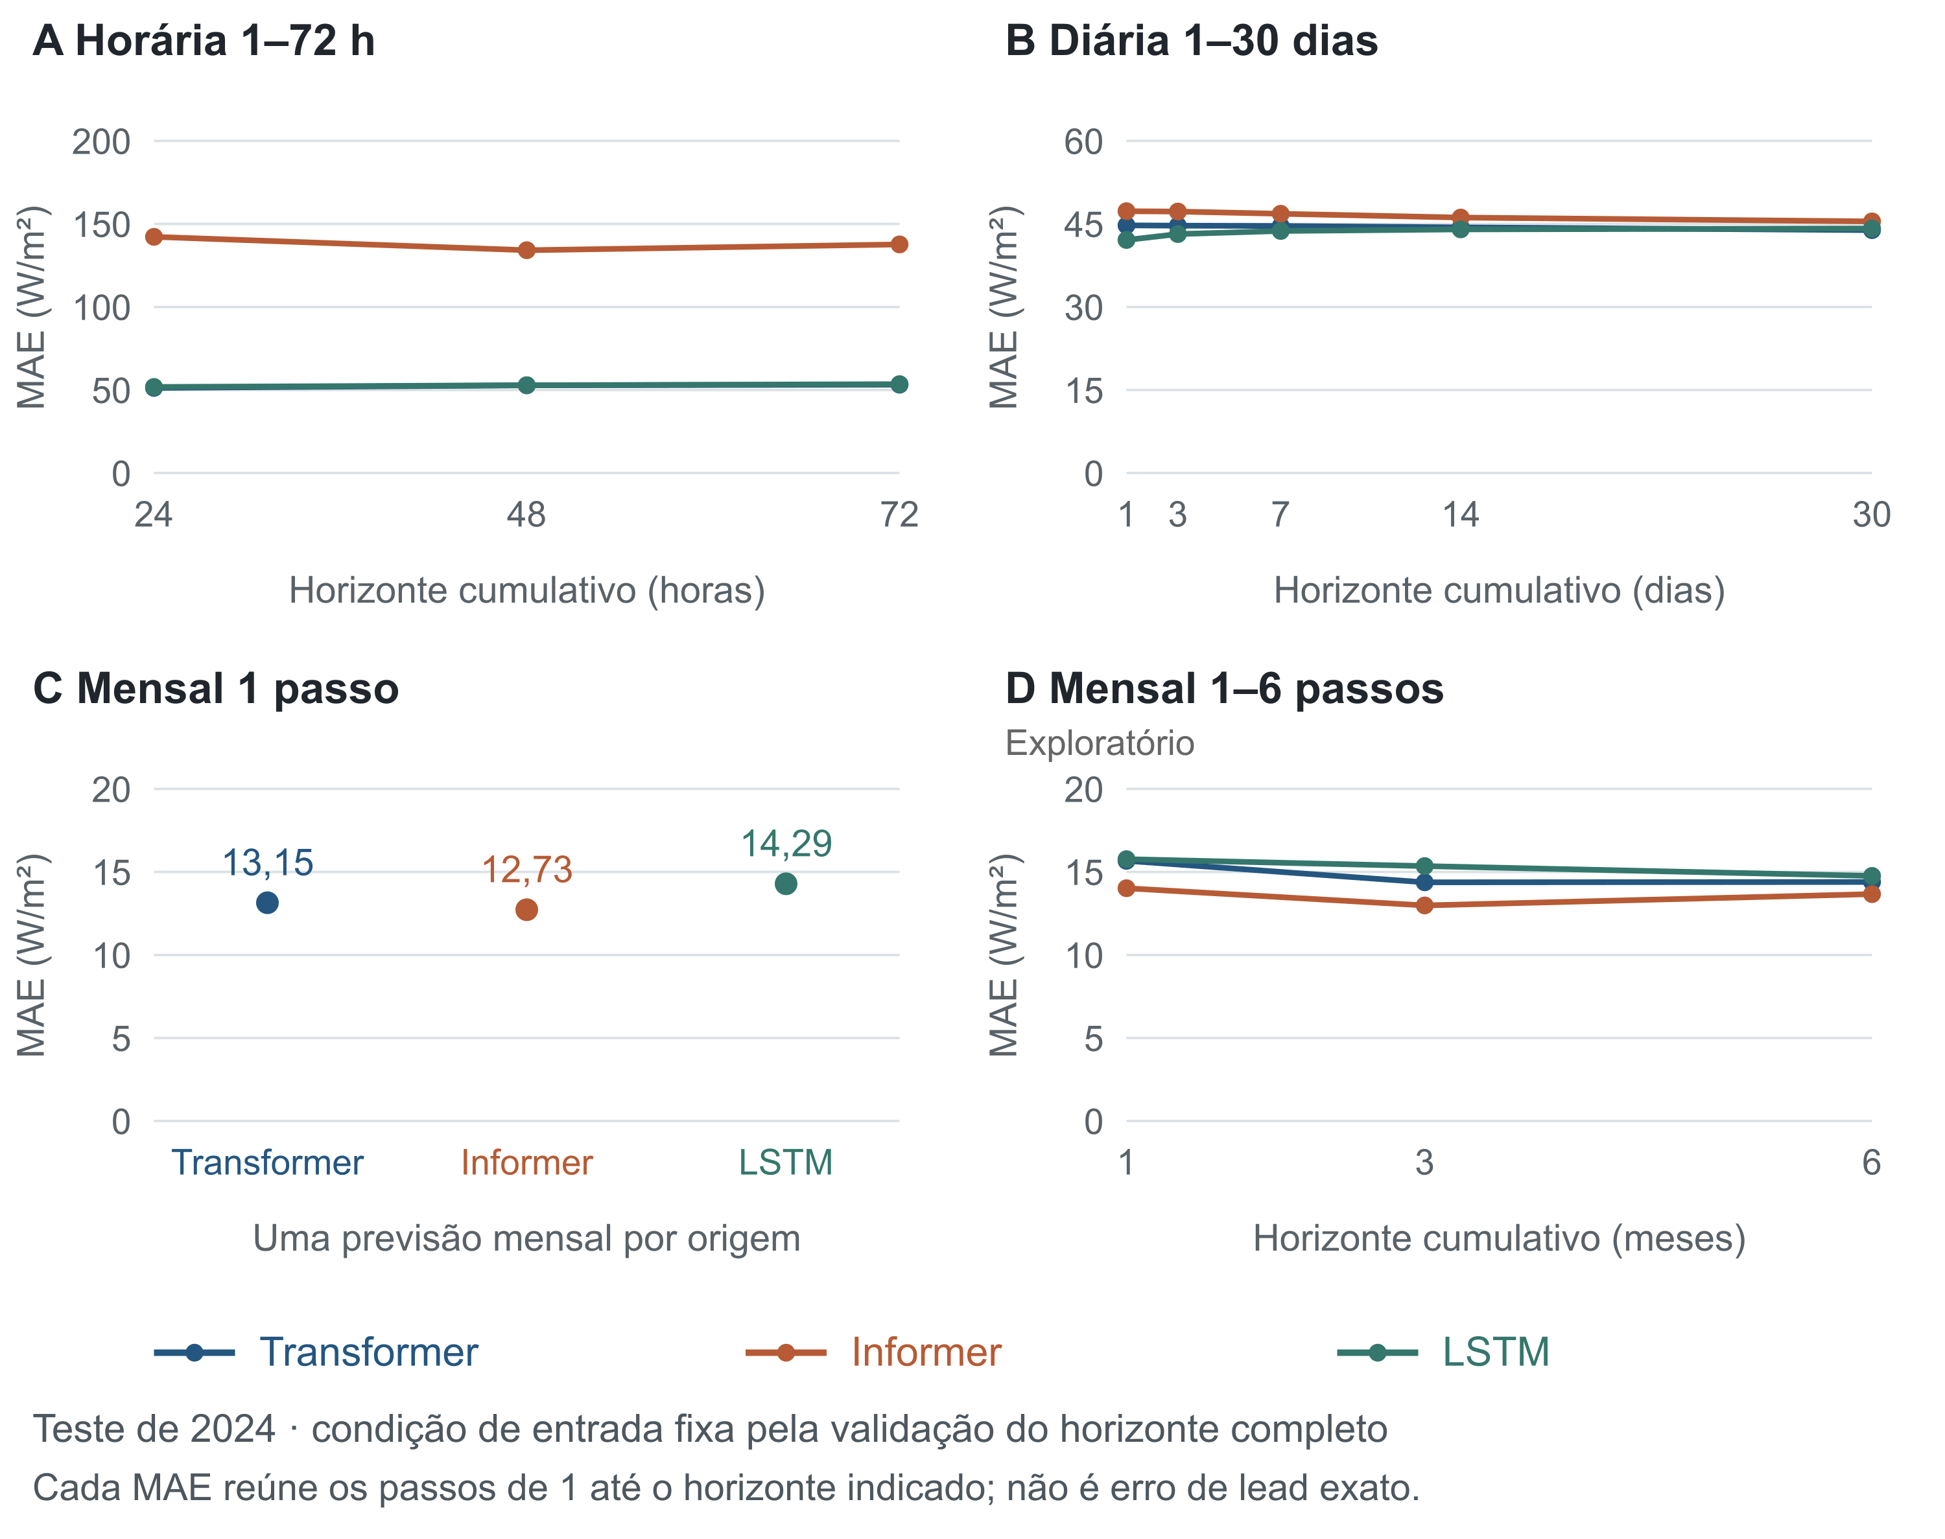
Fonte: elaboração própria. Macro-MAE cumulativo, com pesos iguais entre localidades. A condição de entrada permanece fixa pela escolha no horizonte completo da validação. O painel mensal de seis passos é exploratório.

Comparação pareada dos históricos e limites de interpretação
O histórico longo, iniciado em janeiro de 1998, e o curto pareado, iniciado em abril de 2014, compartilham validação de abril de 2018 a março de 2019 e teste de abril de 2019 a dezembro de 2022. A auditoria confirmou as mesmas observações e datas para ambos. Essa comparação deve permanecer separada da base atual, cujo teste é 2024. No horário histórico, a disponibilidade efetiva permite 1.368 origens por localidade: a origem de 29/12/2022 foi excluída dos dois históricos por não conter todo o horizonte local na cobertura UTC.
A Figura 12 e a Tabela 8 mostram que, nos controles sem quantização, o histórico longo apresentou menor MAE em 11 das 12 combinações dos três modelos com quatro tarefas. O Informer horário passou de 136,2112 para 60,8980 W/m², redução descritiva de 55,2915%. A exceção foi a LSTM horária, cujo MAE aumentou de 53,7187 para 61,6058 W/m², ou 14,6823%. Comparações que usam níveis selecionados separadamente em cada histórico devem ser identificadas como comparações de configurações, porque, quando esses níveis diferem, não isolam apenas a extensão do histórico.
No histórico longo diário, a LSTM selecionada apresentou MAE de 43,1961 W/m², muito próximo dos 43,2117 W/m² do Informer. Entretanto, o RMSE favoreceu o Informer: 54,8033 contra 55,2189 W/m². Isso reforça que a conclusão depende da função de erro. Os dados NSRDB são modelados, não medições nas fábricas, e os experimentos são retrospectivos, inclusive com consulta anterior ao teste de 2024. Portanto, os resultados não comprovam causalidade climática, superioridade universal de uma arquitetura ou desempenho operacional prospectivo.
Tabela 8 — Comparação pareada dos históricos no controle sem quantização
Tarefa | Modelo | MAE curto | MAE longo | Δ longo %
Horária 72 h | Transformer | 55,48 | 52,37 | -5,61
Horária 72 h | Informer | 136,21 | 60,90 | -55,29
Horária 72 h | LSTM | 53,72 | 61,61 | 14,68
Diária 30 d | Transformer | 44,67 | 44,48 | -0,41
Diária 30 d | Informer | 46,02 | 43,59 | -5,28
Diária 30 d | LSTM | 44,27 | 43,28 | -2,23
Mensal 1 m | Transformer | 16,40 | 14,08 | -14,12
Mensal 1 m | Informer | 16,22 | 13,88 | -14,40
Mensal 1 m | LSTM | 15,45 | 14,66 | -5,09
Mensal 6 m | Transformer | 17,20 | 14,91 | -13,28
Mensal 6 m | Informer | 16,22 | 14,72 | -9,23
Mensal 6 m | LSTM | 15,39 | 15,05 | -2,20
Fonte: elaboração própria a partir dos dados e contratos auditados do projeto. MAE em W/m². Mesmo teste histórico. Δ negativo indica menor MAE com o histórico longo.
Figura 12 — MAE com histórico curto e longo sob teste pareado
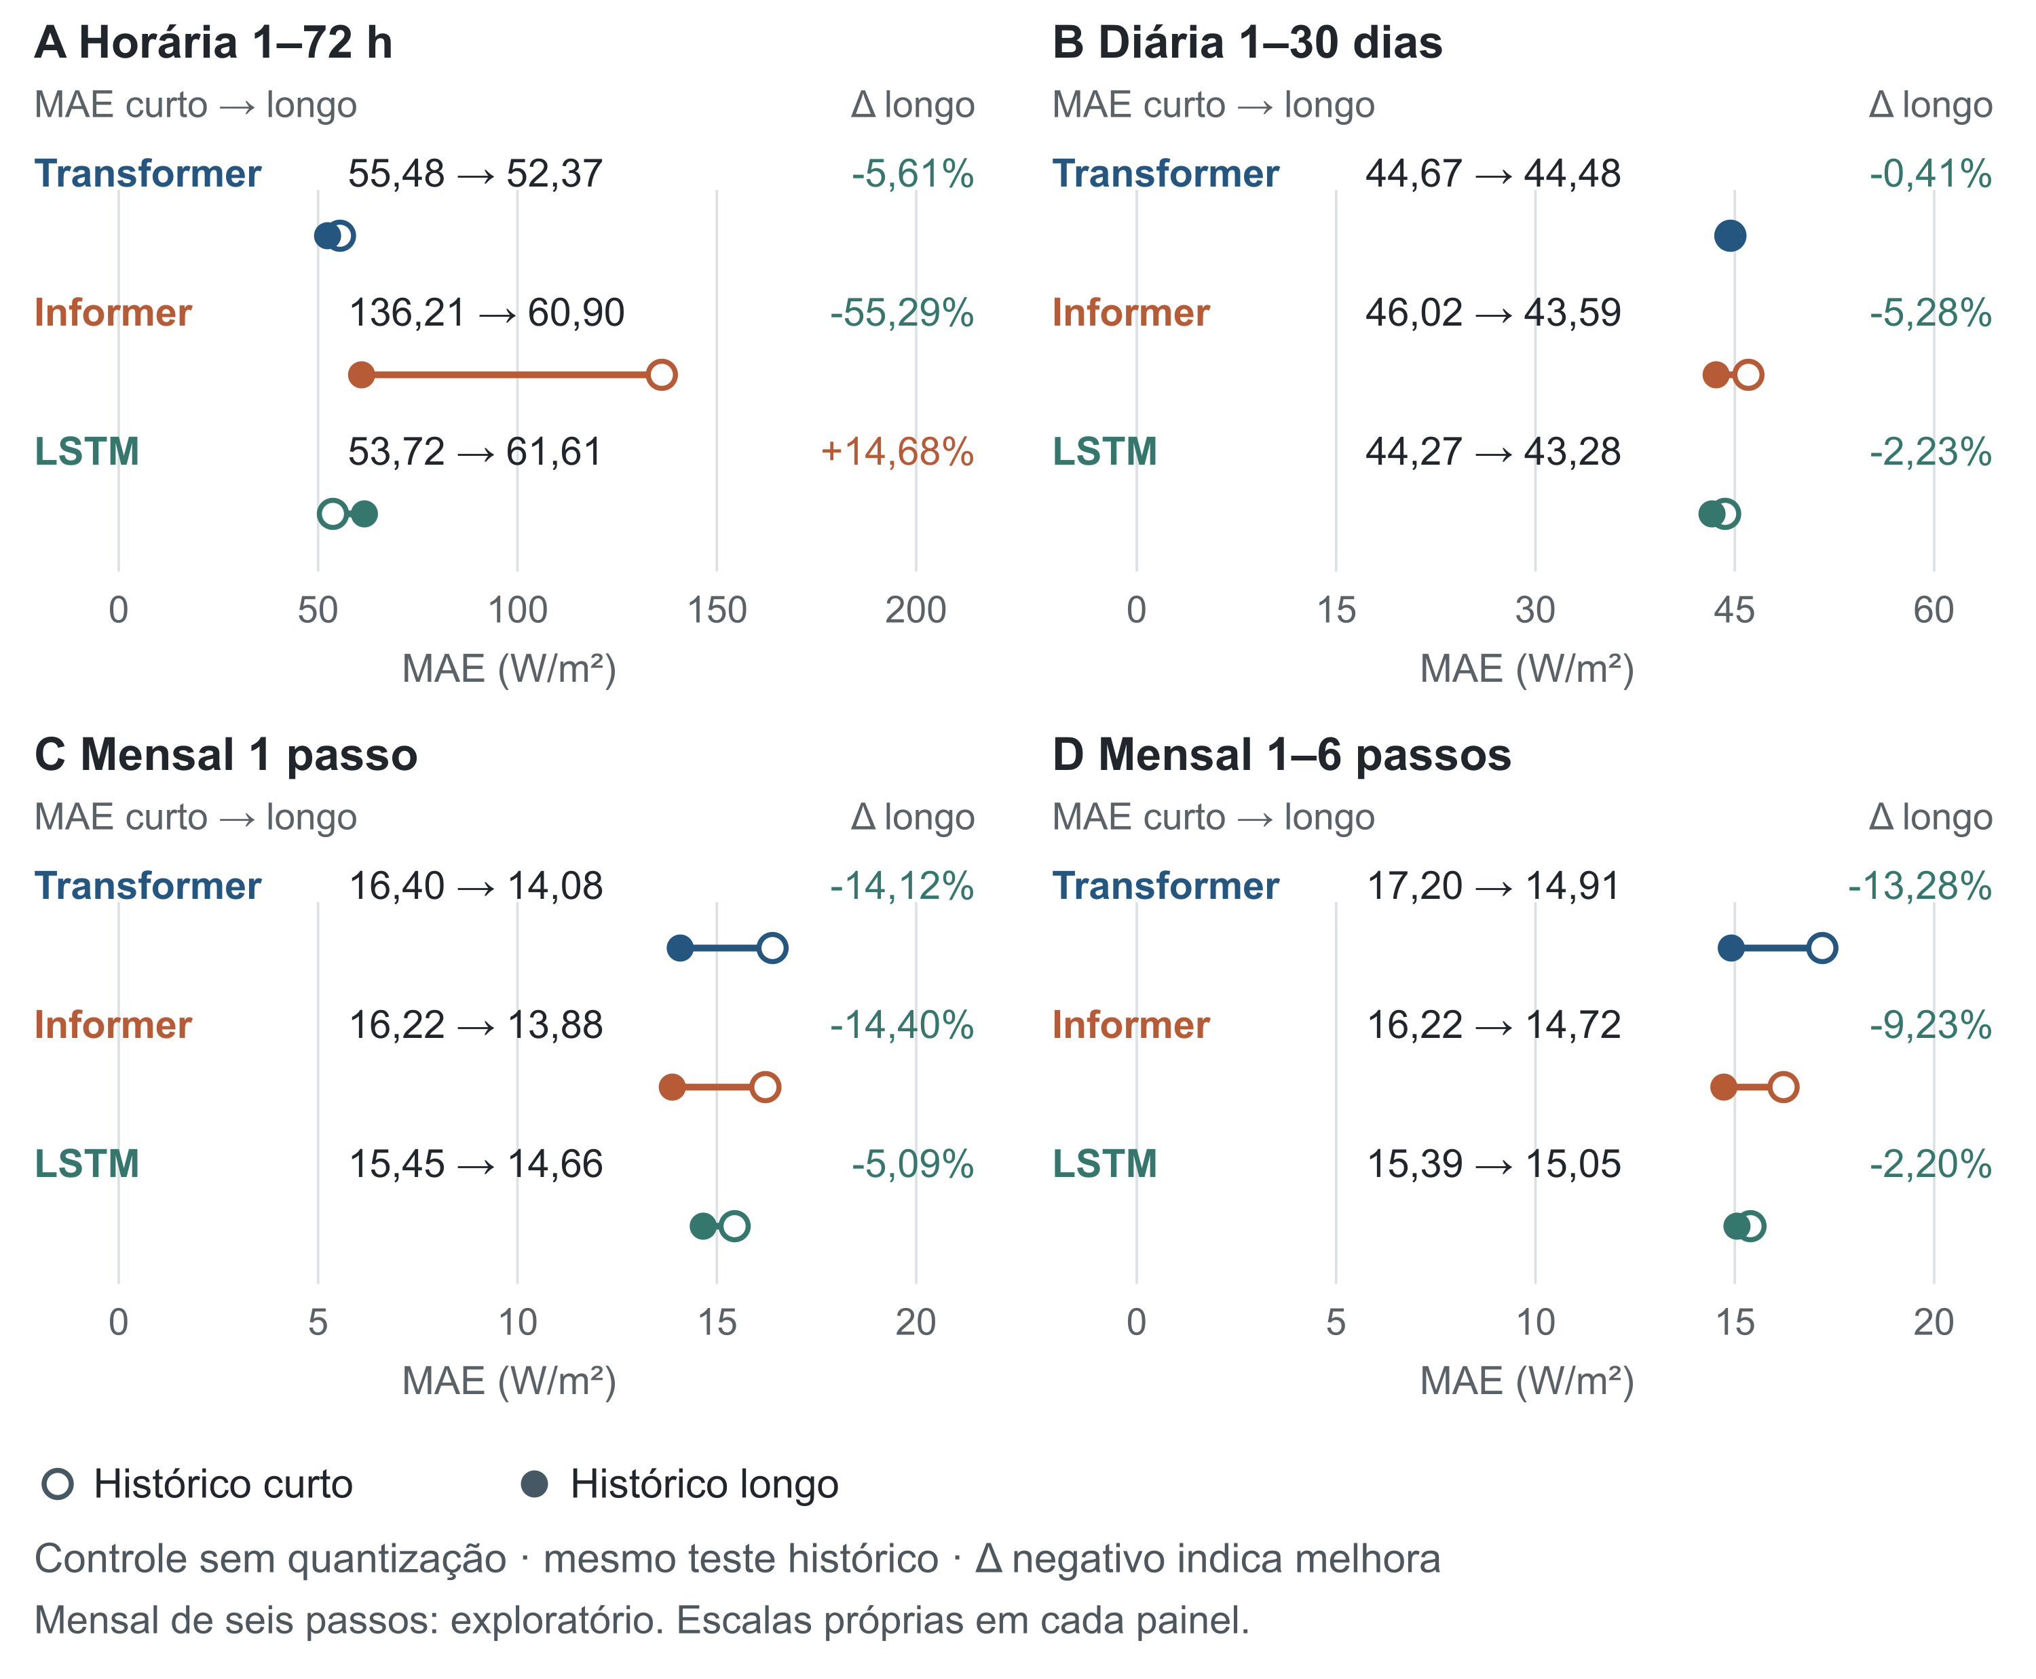
Fonte: elaboração própria. Cada segmento conecta os macro-MAEs do mesmo modelo no controle sem quantização. Validação e teste são comuns aos dois históricos. Δ = 100 × (MAE longo / MAE curto − 1); valores negativos indicam redução do erro. Escalas próprias por tarefa.

Perfis temporais do estudo de referência
A Figura 13 apresenta três perfis horários do estudo de referência [14], com TimesNet e DilatedRNN. Esses casos permitem examinar picos e diferenças temporais que não aparecem na média de erro. Constituem uma análise complementar do artigo e não integram a avaliação de quantização de Transformer, Informer e LSTM.
Figura 13 — GHI de referência e previsões em sete dias do estudo do artigo
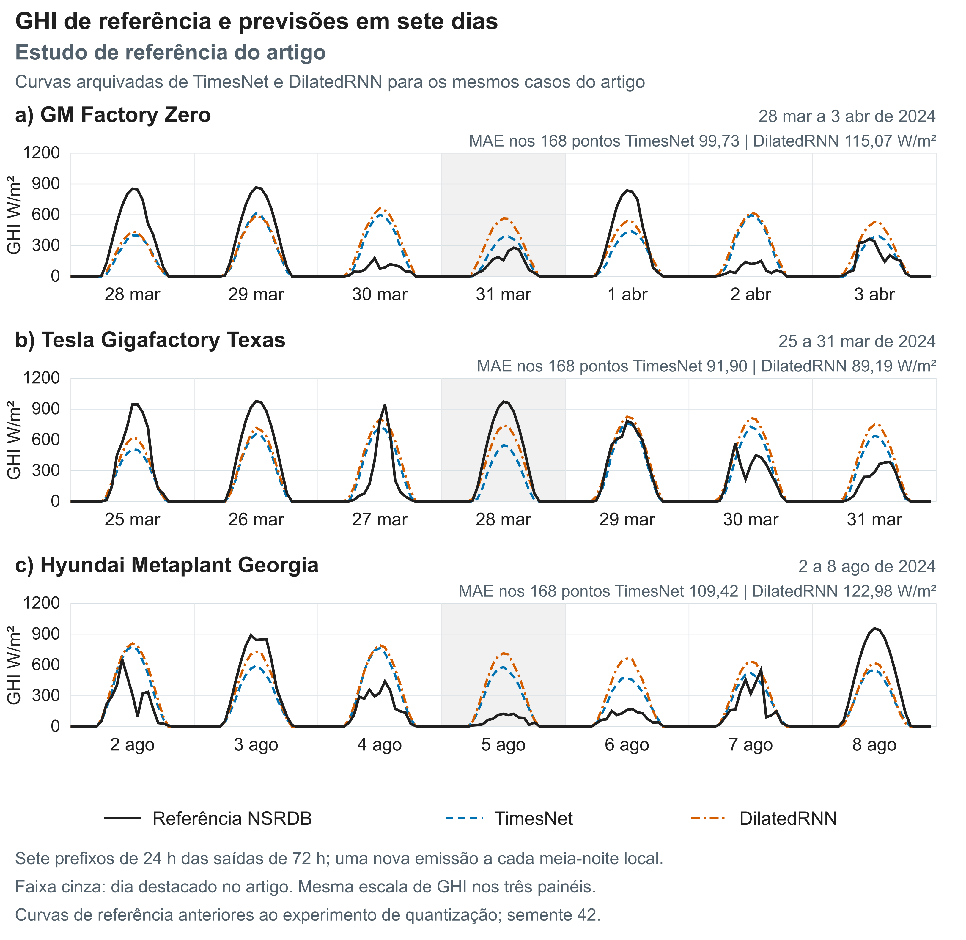
Fonte: elaboração própria a partir de Nascimento, Cabral e Fraidenraich [14]. Curvas arquivadas do artigo [14], semente 42. Cada painel reúne os passos 1 a 24 de sete saídas de 72 horas emitidas em meias-noites locais consecutivas. O MAE considera os 168 pontos exibidos, incluindo a noite. A faixa cinza destaca o mesmo dia do artigo.
Os perfis mostram subestimação de alguns picos e previsões excessivas em períodos de GHI baixa. A TimesNet tem menor MAE em GM e Hyundai; a DilatedRNN, no Texas. Essa ordenação se restringe às semanas selecionadas e não substitui a comparação anual nem demonstra causas meteorológicas.

Discussão integrada e limitações
A primeira conclusão é que a resolução temporal altera a comparação entre modelos. O desempenho mensal favorável do Informer não se estende à tarefa horária, e a proximidade entre Transformer e LSTM em determinados cenários não autoriza declarar equivalência. As implementações possuem mecanismos e quantidades de parâmetros diferentes; a comparação mantém dados e protocolo, mas não equaliza capacidade, custo de treinamento ou orçamento computacional.
A segunda conclusão é que a quantização não produz uma melhoria uniforme. Uma condição escolhida na validação pode apresentar erro de teste maior que o controle. O experimento documenta essa diferença, mas não identifica isoladamente seu mecanismo. A apresentação de todos os níveis nos apêndices permite inspecionar essa sensibilidade, sem escolher retrospectivamente o menor MAE de teste. Uma eventual suavização ou regularização é uma hipótese interpretativa; o desenho não identifica esse mecanismo e não separa seu efeito do clipping.
A terceira conclusão diz respeito ao histórico. O pareamento controla o período avaliado e permite descrever a associação entre mais dados admissíveis e menor erro em grande parte dos casos. Ainda assim, a ampliação altera simultaneamente a quantidade de janelas, a composição dos anos e os extremos usados na escala. A exceção da LSTM horária demonstra que não há garantia de melhora monotônica com a inclusão de anos anteriores.
As tarefas mensais dispõem de poucas origens de teste, sobretudo no horizonte de seis passos. Há sobreposição de alvos e dependência temporal dos erros, além de possível correlação espacial entre localidades. As médias macro não quantificam essa dependência e podem ocultar perdas concentradas em um local. A análise local realizada evidencia essa heterogeneidade. Sua extensão a outros anos e a erros condicionados à estação é necessária antes de ampliar as conclusões para novos cenários.
O conjunto representa estimativas modeladas da NSRDB, com escolha geográfica intencional e ausência de medição fotovoltaica operacional. O cenário retrospectivo pressupõe disponibilidade do histórico e não reproduz toda a cadeia de aquisição em tempo real. A máscara noturna ajuda a impor uma restrição física, mas não corrige previsões diurnas excessivas nem substitui uma avaliação de geração elétrica.
Os experimentos horários usam uma única semente; portanto, sua ordenação também pode depender da trajetória específica de otimização. Nas demais tarefas, a combinação de cinco sementes reduz a dependência de uma instância isolada, mas não constitui um intervalo de confiança ou uma previsão probabilística calibrada. Sementes fixas não garantem repetição bit a bit de novos treinamentos em GPU; esta consolidação utiliza os artefatos congelados e auditados. Nenhuma diferença é apresentada como estatisticamente significativa neste relatório.
Finalmente, a representação float32 e a ausência de quantização dos pesos delimitam a contribuição. O resultado demonstra sensibilidade preditiva a entradas discretizadas. Um estudo de eficiência exigiria implementar a codificação compacta ou a aritmética inteira, medir memória e latência sob hardware definido e avaliar novamente o erro sob o novo fluxo. Essas etapas não podem ser substituídas por uma contagem nominal de bits.

6 CONCLUSÃO
O trabalho avaliou a previsão de GHI com LSTM, Transformer e Informer sob quatro condições de entrada, quatro tarefas e três regimes temporais. O protocolo preservou a causalidade das janelas, ajustou escalas com informação admissível, selecionou épocas e nível na validação e reservou o teste para a avaliação. A consolidação em tabelas e figuras permitiu distinguir efeito de resolução de amplitude, comportamento por horizonte e comparação histórica pareada.
No teste de 2024, o Transformer apresentou os menores MAEs cumulativos completos nas tarefas horária e diária, enquanto o Informer liderou as duas tarefas mensais. A análise por localidade mostrou que essas posições agregadas não se repetem em todos os pontos: o Informer liderou em cinco das dez localidades em cada tarefa mensal, e a LSTM apresentou os menores erros nos dois pontos de Detroit. A escolha do modelo depende, portanto, da tarefa e da localidade; os resultados não sustentam uma arquitetura universalmente superior.
A quantização escolhida na validação melhorou o MAE de teste em cinco das doze combinações de modelo e tarefa de 2024, piorou em quatro e preservou o controle em três. Nos regimes históricos, as escolhas também apresentaram ganhos e perdas. Assim, a resposta à pergunta central é condicional: reduzir a resolução das entradas pode manter ou melhorar o desempenho em cenários específicos, porém não oferece uma regra geral de melhoria nem dispensa seleção e teste temporal adequados.
No teste histórico pareado, o controle sem quantização melhorou com o histórico longo em onze das doze combinações. A exceção da LSTM horária impede tratar a ampliação do histórico como benefício automático. A conclusão é descritiva para os períodos e configurações avaliados; não isola todos os mecanismos responsáveis pelas mudanças.
Como próximos passos, propõe-se acrescentar uma condição com apenas clipping, repetir a avaliação em novos anos e localidades, aprofundar o diagnóstico dos erros locais por estação do ano e investigar a estabilidade das escolhas em validações temporais sucessivas. Também é pertinente comparar as redes com referências ingênuas e sazonais sob exatamente os mesmos recortes do estudo de quantização. Caso a motivação seja eficiência de implantação, devem ser implementados e medidos armazenamento compacto, quantização de pesos e custos de inferência antes de formular conclusões de engenharia sobre memória ou velocidade.
A contribuição consolidada é uma avaliação rastreável da precisão preditiva sob discretização das entradas, com clipping nas variantes quantizadas. O relatório fornece a base para a discussão acadêmica dos resultados da disciplina e para a continuidade do TCC, mantendo separados o que foi observado, as interpretações possíveis e o que ainda exige novos experimentos.

7 REFERÊNCIAS BIBLIOGRÁFICAS
[1] SENGUPTA, M.; XIE, Y.; LOPEZ, A.; HABTE, A.; MACLAURIN, G.; SHELBY, J. The National Solar Radiation Data Base (NSRDB). Renewable and Sustainable Energy Reviews, v. 89, p. 51–60, 2018. DOI: 10.1016/j.rser.2018.03.003.
[2] NATIONAL LABORATORY OF THE ROCKIES. GOES Aggregated PSM v4 Download API. Documentação técnica. Disponível em: https://developer.nlr.gov/docs/solar/nsrdb/nsrdb-GOES-aggregated-v4-0-0-download/. Acesso em: 27 out. 2026.
[3] HOCHREITER, S.; SCHMIDHUBER, J. Long short-term memory. Neural Computation, v. 9, n. 8, p. 1735–1780, 1997. DOI: 10.1162/neco.1997.9.8.1735.
[4] VASWANI, A. et al. Attention Is All You Need. Advances in Neural Information Processing Systems, v. 30, p. 5998–6008, 2017. Disponível em: https://proceedings.neurips.cc/paper_files/paper/2017/hash/3f5ee243547dee91fbd053c1c4a845aa-Abstract.html.
[5] ZHOU, H. et al. Informer: Beyond Efficient Transformer for Long Sequence Time-Series Forecasting. Proceedings of the AAAI Conference on Artificial Intelligence, v. 35, n. 12, p. 11106–11115, 2021. DOI: 10.1609/aaai.v35i12.17325.
[6] GRAY, R. M.; NEUHOFF, D. L. Quantization. IEEE Transactions on Information Theory, v. 44, n. 6, p. 2325–2383, 1998. DOI: 10.1109/18.720541.
[7] JACOB, B. et al. Quantization and Training of Neural Networks for Efficient Integer-Arithmetic-Only Inference. In: IEEE/CVF Conference on Computer Vision and Pattern Recognition, 2018, p. 2704–2713. DOI: 10.1109/CVPR.2018.00286.
[8] HYNDMAN, R. J.; KOEHLER, A. B. Another look at measures of forecast accuracy. International Journal of Forecasting, v. 22, n. 4, p. 679–688, 2006. DOI: 10.1016/j.ijforecast.2006.03.001.
[9] YANG, D. et al. Verification of deterministic solar forecasts. Solar Energy, v. 210, p. 20–37, 2020. DOI: 10.1016/j.solener.2020.04.019.
[10] MONTERO-MANSO, P.; HYNDMAN, R. J. Principles and algorithms for forecasting groups of time series: Locality and globality. International Journal of Forecasting, v. 37, n. 4, p. 1632–1653, 2021. DOI: 10.1016/j.ijforecast.2021.03.004.
[11] ANDERSON, K. S. et al. pvlib python: 2023 project update. Journal of Open Source Software, v. 8, n. 92, 5994, 2023. DOI: 10.21105/joss.05994.
[12] CABRAL, T. W.; FRAIDENRAICH, G.; CAPRETZ, M. A. M. Can large language models predict solar irradiance in the long term? Solar Energy, v. 317, 114964, 2026. DOI: 10.1016/j.solener.2026.114964.
[13] DIAGNE, M.; DAVID, M.; LAURET, P.; BOLAND, J.; SCHMUTZ, N. Review of solar irradiance forecasting methods and a proposition for small-scale insular grids. Renewable and Sustainable Energy Reviews, v. 27, p. 65–76, 2013. DOI: 10.1016/j.rser.2013.06.042.
[14] NASCIMENTO, G. de M.; CABRAL, T. W.; FRAIDENRAICH, G. Multi-Resolution Global Horizontal Irradiance Forecasting at Electric-Vehicle Manufacturing Locations: TimesNet and Dilated Recurrent Networks. Manuscrito do projeto encaminhado aos orientadores em 7 set. 2026, 19 p. Arquivo: Artigo_Gustavo_Nascimento.pdf.

APÊNDICE A RESULTADOS POR HORIZONTE NO REGIME ATUAL
As tabelas deste apêndice mantêm, em cada modelo e tarefa, a condição escolhida na validação do horizonte completo. MAE e RMSE estão em W/m²; MSE em (W/m²)². Todas as métricas são macro e cumulativas. As tarefas mensais de um e seis passos são redes distintas.
Tabela 9 — Detalhamento cumulativo da tarefa horária 72 h
Modelo | H | Entrada | MAE | MSE | RMSE | nRMSE % | R²
Transformer | 24 | Controle | 51,29 | 10.390,25 | 100,82 | 50,21 | 0,8684
Transformer | 48 | Controle | 52,83 | 10.871,30 | 103,10 | 51,34 | 0,8624
Transformer | 72 | Controle | 53,21 | 11.010,18 | 103,72 | 51,64 | 0,8607
Informer | 24 | Controle | 142,25 | 64.862,35 | 253,56 | 122,45 | 0,2428
Informer | 48 | Controle | 134,19 | 57.954,86 | 239,53 | 115,72 | 0,3231
Informer | 72 | Controle | 137,68 | 60.924,69 | 245,55 | 118,52 | 0,2899
LSTM | 24 | 64 | 51,84 | 10.275,89 | 100,04 | 49,99 | 0,8687
LSTM | 48 | 64 | 52,88 | 10.976,41 | 103,42 | 51,63 | 0,8601
LSTM | 72 | 64 | 53,52 | 11.242,94 | 104,72 | 52,23 | 0,8571
Fonte: elaboração própria a partir dos dados e contratos auditados do projeto. H em horas, dias ou meses conforme a tarefa.
Tabela 10 — Detalhamento cumulativo da tarefa diária 30 d
Modelo | H | Entrada | MAE | MSE | RMSE | nRMSE % | R²
Transformer | 1 | 256 | 44,75 | 3.201,77 | 55,68 | 26,85 | 0,5262
Transformer | 3 | 256 | 44,69 | 3.203,12 | 55,69 | 26,85 | 0,5244
Transformer | 7 | 256 | 44,64 | 3.208,72 | 55,72 | 26,85 | 0,5226
Transformer | 14 | 256 | 44,38 | 3.182,90 | 55,48 | 26,71 | 0,5254
Transformer | 30 | 256 | 43,89 | 3.139,69 | 55,12 | 26,54 | 0,5330
Informer | 1 | 64 | 47,31 | 3.583,26 | 59,05 | 28,49 | 0,4798
Informer | 3 | 64 | 47,24 | 3.566,77 | 58,92 | 28,41 | 0,4794
Informer | 7 | 64 | 46,84 | 3.493,90 | 58,27 | 28,08 | 0,4871
Informer | 14 | 64 | 46,16 | 3.388,51 | 57,33 | 27,61 | 0,4996
Informer | 30 | 64 | 45,46 | 3.316,59 | 56,75 | 27,32 | 0,5098
LSTM | 1 | Controle | 42,11 | 2.970,42 | 53,68 | 25,89 | 0,5643
LSTM | 3 | Controle | 43,18 | 3.087,77 | 54,76 | 26,39 | 0,5446
LSTM | 7 | Controle | 43,73 | 3.143,79 | 55,29 | 26,61 | 0,5346
LSTM | 14 | Controle | 44,02 | 3.176,92 | 55,57 | 26,73 | 0,5293
LSTM | 30 | Controle | 44,18 | 3.191,41 | 55,72 | 26,80 | 0,5281
Fonte: elaboração própria a partir dos dados e contratos auditados do projeto. H em horas, dias ou meses conforme a tarefa.
Tabela 11 — Detalhamento cumulativo da tarefa mensal 1 m
Modelo | H | Entrada | MAE | MSE | RMSE | nRMSE % | R²
Transformer | 1 | 128 | 13,15 | 304,94 | 16,53 | 8,22 | 0,8969
Informer | 1 | 128 | 12,73 | 279,45 | 16,11 | 7,98 | 0,9070
LSTM | 1 | 128 | 14,29 | 328,45 | 17,46 | 8,46 | 0,8855
Fonte: elaboração própria a partir dos dados e contratos auditados do projeto. H em horas, dias ou meses conforme a tarefa.
Tabela 12 — Detalhamento cumulativo da tarefa mensal 6 m
Modelo | H | Entrada | MAE | MSE | RMSE | nRMSE % | R²
Transformer | 1 | 64 | 15,67 | 377,30 | 18,72 | 8,57 | 0,8750
Transformer | 3 | 64 | 14,38 | 336,43 | 17,62 | 7,49 | 0,8419
Transformer | 6 | 64 | 14,40 | 337,58 | 17,62 | 7,62 | 0,8562
Informer | 1 | 128 | 14,02 | 324,42 | 17,40 | 8,01 | 0,8944
Informer | 3 | 128 | 12,99 | 291,11 | 16,40 | 6,99 | 0,8625
Informer | 6 | 128 | 13,67 | 317,26 | 17,11 | 7,41 | 0,8672
LSTM | 1 | 128 | 15,77 | 410,47 | 19,49 | 8,74 | 0,8541
LSTM | 3 | 128 | 15,35 | 389,21 | 18,85 | 7,89 | 0,8082
LSTM | 6 | 128 | 14,76 | 360,46 | 18,12 | 7,70 | 0,8380
Fonte: elaboração própria a partir dos dados e contratos auditados do projeto. H em horas, dias ou meses conforme a tarefa.

APÊNDICE B COMPARAÇÃO DAS QUATRO CONDIÇÕES DE ENTRADA
Os MAEs a seguir correspondem ao horizonte completo de cada tarefa. O asterisco identifica a condição escolhida na validação, inclusive quando é o controle. A tabela apresenta todas as condições para tornar visível a sensibilidade; o menor erro de teste não altera a escolha registrada. MAE em W/m².

Atual
Tabela 13 — MAE por condição de entrada no regime atual
Tarefa | Modelo | Controle | 64 níveis | 128 níveis | 256 níveis
Horária 72 h | Transformer | 53,2061 * | 53,2072 | 53,2168 | 53,2171
Horária 72 h | Informer | 137,6798 * | 137,8672 | 137,8436 | 137,6502
Horária 72 h | LSTM | 54,0947 | 53,5241 * | 54,2942 | 53,1808
Diária 30 d | Transformer | 43,8807 | 43,8784 | 43,8786 | 43,8869 *
Diária 30 d | Informer | 45,4674 | 45,4603 * | 45,4609 | 45,4803
Diária 30 d | LSTM | 44,1842 * | 44,2079 | 44,6199 | 44,4134
Mensal 1 m | Transformer | 13,1196 | 13,0420 | 13,1467 * | 13,1037
Mensal 1 m | Informer | 12,8481 | 12,5473 | 12,7266 * | 12,3181
Mensal 1 m | LSTM | 14,2711 | 14,2693 | 14,2883 * | 14,2729
Mensal 6 m | Transformer | 14,4302 | 14,3965 * | 14,4868 | 14,4332
Mensal 6 m | Informer | 13,8803 | 13,6067 | 13,6679 * | 13,6751
Mensal 6 m | LSTM | 14,7565 | 14,7505 | 14,7623 * | 14,7763
Fonte: elaboração própria a partir dos dados e contratos auditados do projeto. * Condição escolhida pelo macro-MAE de validação no horizonte completo.
O teste deste regime é 2024. As comparações de quantização devem ser feitas dentro da mesma linha, evitando misturar escalas temporais. O controle permanece como escolha válida; quantizar não é uma exigência da seleção.

Histórico longo
Tabela 14 — MAE por condição de entrada no regime histórico longo
Tarefa | Modelo | Controle | 64 níveis | 128 níveis | 256 níveis
Horária 72 h | Transformer | 52,3673 | 52,3777 | 52,3996 * | 52,4073
Horária 72 h | Informer | 60,8980 | 60,1353 | 57,1305 * | 59,7161
Horária 72 h | LSTM | 61,6058 | 55,2721 * | 52,6016 | 54,4099
Diária 30 d | Transformer | 44,4850 | 44,4986 | 44,4859 * | 44,4873
Diária 30 d | Informer | 43,5925 | 43,5012 | 43,7886 | 43,2117 *
Diária 30 d | LSTM | 43,2834 | 43,1961 * | 43,5516 | 43,3009
Mensal 1 m | Transformer | 14,0825 | 14,2894 * | 14,0814 | 14,0756
Mensal 1 m | Informer | 13,8831 | 14,0359 | 13,8982 | 14,1303 *
Mensal 1 m | LSTM | 14,6593 | 14,6602 * | 14,6667 | 14,6686
Mensal 6 m | Transformer | 14,9112 * | 14,9171 | 14,9232 | 14,8961
Mensal 6 m | Informer | 14,7247 | 14,7252 * | 14,6693 | 14,7287
Mensal 6 m | LSTM | 15,0537 | 15,0560 * | 15,0483 | 15,0458
Fonte: elaboração própria a partir dos dados e contratos auditados do projeto. * Condição escolhida pelo macro-MAE de validação no horizonte completo.
O teste é comum aos dois regimes históricos, de abril de 2019 a dezembro de 2022. Comparações de duração do histórico devem manter a mesma condição de entrada, ou indicar explicitamente quando cada histórico selecionou um nível diferente.

Histórico curto
Tabela 15 — MAE por condição de entrada no regime histórico curto
Tarefa | Modelo | Controle | 64 níveis | 128 níveis | 256 níveis
Horária 72 h | Transformer | 55,4797 | 55,4867 * | 55,5125 | 55,4898
Horária 72 h | Informer | 136,2112 | 136,1581 | 136,1523 * | 136,2357
Horária 72 h | LSTM | 53,7187 | 53,7857 | 56,8112 * | 55,7366
Diária 30 d | Transformer | 44,6667 | 44,6719 | 44,6657 * | 44,6657
Diária 30 d | Informer | 46,0223 | 46,4971 * | 46,0388 | 46,0253
Diária 30 d | LSTM | 44,2693 | 44,6329 | 44,3700 * | 44,2247
Mensal 1 m | Transformer | 16,3974 | 16,4656 | 16,4060 * | 16,4124
Mensal 1 m | Informer | 16,2183 * | 16,2646 | 16,2255 | 16,2251
Mensal 1 m | LSTM | 15,4460 * | 15,4773 | 15,4459 | 15,4370
Mensal 6 m | Transformer | 17,1950 | 17,2057 * | 17,1874 | 17,1043
Mensal 6 m | Informer | 16,2222 | 16,3077 * | 16,2373 | 16,2368
Mensal 6 m | LSTM | 15,3925 | 15,4064 * | 15,3839 | 15,3895
Fonte: elaboração própria a partir dos dados e contratos auditados do projeto. * Condição escolhida pelo macro-MAE de validação no horizonte completo.
O teste é comum aos dois regimes históricos, de abril de 2019 a dezembro de 2022. Comparações de duração do histórico devem manter a mesma condição de entrada, ou indicar explicitamente quando cada histórico selecionou um nível diferente.

APÊNDICE C PROVENIÊNCIA E REPRODUÇÃO DA CONSOLIDAÇÃO
Os números deste relatório foram consolidados de artefatos locais já produzidos pelo projeto, sem execução de novos treinamentos. A extração foi filtrada para Transformer, Informer e LSTM. Foram verificadas 432 linhas de teste e suas 432 correspondentes de validação, 36 classificações de horizonte completo e as 48 comparações históricas de mesma variante. Os sete arquivos-fonte abaixo mantiveram os hashes registrados nas auditorias.
Os caminhos são relativos à raiz do repositório. O diretório-base dos registros auditados é resultados/relatorios/quantizacao_todos_modelos_20260929. Os nomes dos arquivos de saída da disciplina ficam em resultados/relatorios/pdfs_resumidos_legiveis_20261027/disciplina. As tabelas do relatório são editáveis, enquanto as figuras foram geradas diretamente das mesmas métricas em precisão integral.
Fonte 1: auditoria_final_atual/auditoria.json
SHA256: b48b7fbefbd1b267c25c276dc6f6d10692603ac45969946d879f1b52cb5a43d5
Fonte 2: auditoria_final_atual/metricas_auditadas.csv
SHA256: b75304b021d1bcf07389ffe7e8668122029b9de85f0f9a31e0a751db22bdbbdc
Fonte 3: auditoria_historico_1998_2022/auditoria.json
SHA256: 73264016a986720643046268ee78601d3007f824da8a3e4851560430958ed61b
Fonte 4: auditoria_historico_1998_2022/metricas_auditadas.csv
SHA256: 82d188c94b168c6414a37eb73b7edd8ef56f51181201add5cfa4c29167e0affb
Fonte 5: auditoria_historico_curto_pareado/auditoria.json
SHA256: fa2cb6fa59feaa56cc4f2c5a7fb611e1b793bbb0b3ea7d1fb11e104fb1a9eb7b
Fonte 6: auditoria_historico_curto_pareado/metricas_auditadas.csv
SHA256: cbe5576eafe03a1396b22d96ea8b74e6a22640a4ba3d37b6f1f8b3db04eae441
Fonte 7: auditoria_pareamento_historico/pareamento.json
SHA256: 93b48cabfa185490830e9b1124c914c2593eb119b390ebe0ff294ef9b1a83bff

Sequência de verificação
A consolidação verifica a integridade dos arquivos e o pareamento histórico antes de comparar os resultados. Em cada combinação de regime, tarefa e modelo, recupera as quatro condições, confere a escolha pelo macro-MAE da validação e mantém essa escolha fixa nos demais checkpoints. As métricas de teste são apenas então organizadas em rankings, figuras e tabelas. O arredondamento em casas decimais é aplicado somente na apresentação.
A matriz local usa metricas_por_localidade_teste.csv das doze combinações atuais; suas médias conferem com os macro-MAEs auditados. Os perfis de BYD Camaçari usam dados/brutos/localidades_ev/byd_camacari.csv e dados/brutos/localidades_ev_horario/nsrdb_ghi_horaria_2024.csv.gz. O mapa provém de [14]. As curvas de sete dias usam resultados/artigo_revista_unificado/revisao_20260907/perfis_sete_dias.csv e metricas_perfis_sete_dias.csv da mesma pasta: 504 alvos e seis MAEs conferidos, sem novos treinamentos. Esse estudo de referência permanece separado dos rankings de quantização.

